

Załącznik nr 1
Diagnoza sytuacji społecznej, gospodarczej
i przestrzennej gminy Ceków-Kolonia

Analiza danych statystycznych




Spis treści
1. Położenie, powierzchnia i przynależność administracyjna 3
2. Demografia 5
3. Kultura i edukacja 11
4. Pomoc społeczna i opieka zdrowotna 13
5. Mieszkalnictwo 15
6. Gospodarka przestrzenna i granice ochrony konserwatorskiej 15
7. Infrastruktura i środowisko 16
8. Gospodarka odpadami 24
9. Gospodarka i rolnictwo 26
10. Rynek pracy i bezrobocie 31
11. Organizacje pozarządowe 32
11. Bezpieczeństwo publiczne 33
12. Finanse samorządowe 33
13. Gmina w ocenie mieszkańców 36
14. Gmina Ceków-Kolonia w obiektywie 39
15. Analiza SWOT 40
16. Podsumowanie 41
Spis tabel 45
Spis ilustracji 46

Położenie, powierzchnia i przynależność administracyjna
Gmina Ceków-Kolonia to gmina wiejska o charakterze rolniczym leżąca w województwie wielkopolskim we wschodniej części powiatu kaliskiego, w dolinie rzeki Swędrni i Żabianki. Przez gminę przebiega przy droga wojewódzka nr 470. Gmina Ceków-Kolonia zajmuje obszar 88,3 km², co stanowi 7,6% powierzchni powiatu kaliskiego. Gmina Ceków-Kolonia sąsiaduje z następującymi gminami:
- Gminą Żelazków w powiecie kaliskim;
- Gminą Mycielin w powiecie kaliskim;
- Gminą Koźminek w powiecie kaliskim;
- Gminą Kawęczyn w powiecie tureckim;
- Gmina Malanów w powiecie tureckim;
- Gminą Opatówek w powiecie kaliskim;
- Gminą Lisków w powiecie kaliskim.

Ilustracja 1: Gmina Ceków-Kolonia – lokalizacja, oprac. własne na podstawie map dostępnych w Internecie
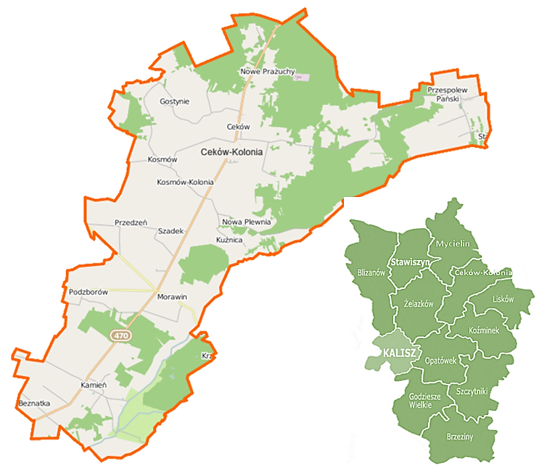

W obrębie administracyjnym gminy Ceków-Kolonia znajduje się 18 sołectw a siedzibą i centrum administracyjnym gminy jest wieś Ceków-Kolonia.

Tabela 1: Wykaz sołectw, wsi i przysiółków w gminie Ceków-Kolonia

Lp. | Nazwa wsi | Przysiółek | Nazwa sołectwa
 | Beznatka | Korek | Beznatka
 | Ceków-Kolonia | - | Ceków-Kolonia
 | Ceków | Olendry | Ceków
 | Gostynie | Radzany  Szadykierz | Gostynie
 | Kamień | Bystrek  Cierpiatka  Kamień Kolonia  Magdalenów  Orzeł | Kamień
 | Kosmów | Malcówka | Kosmów
 | Kosmów Kolonia | - | Kosmów Kolonia
 | Kuźnica | - | Kuźnica
 | Morawin | - | Morawin
 | Nowa Plewnia | - | Nowa Plewnia
 | Nowe Prażuchy | Bielawy  Orli Staw | Nowe Prażuchy
 | Plewnia | - | Plewnia
 | Podzborów | - | Podzborów
 | Przędzeń | - | Przędzeń
 | Przespolew Kościelny | Huta  Świdle | Przespolew Kościelny
 | Przespolew Pański | Odpadki | Przespolew Pański
 | Szadek | - | Szadek
 | Stare Prażuchy | Jezioro | Stare Prażuchy

Demografia
Gmina Ceków-Kolonia ma 4 731 mieszkańców, z czego 50,0% stanowią kobiety, a 50,0% mężczyźni. W latach 2002-2023 liczba mieszkańców wzrosła o 3,8%. Średni wiek mieszkańców wynosi 40,3 lat i jest porównywalny do średniego wieku mieszkańców województwa wielkopolskiego oraz nieznacznie mniejszy od średniego wieku mieszkańców całej Polski.

Ilustracja 2: Średni wiek mieszkańca w ujęciu porównawczym kraj-województwo-gmina

Tabela 2: Liczba mieszkańców w poszczególnych miejscowościach gminy Ceków-Kolonia, źródło: dane wewnętrzne gminy stan na dzień 31.12.2024 r.

Lp. | Nazwa miejscowości | Liczba mieszkańców | % ludności w odniesieniu do mieszkańców ogółu gminy | Lp. osób uprawnionych do głosowania
 | Beznatka | 161 | 3,49% | 124
 | Ceków | 238 | 5,17% | 199
 | Ceków-Kolonia | 601 | 13,05% | 485
 | Gostynie | 183 | 3,96% | 149
 | Kamień | 975 | 21,17% | 723
 | Kosmów | 170 | 3,69% | 137
 | Kosmów-Kolonia | 228 | 4,95% | 181
 | Kuźnica | 111 | 2,41% | 83
 | Morawin | 530 | 11,5% | 424
 | Nowa Plewnia | 184 | 3,99% | 145
 | Nowe Prażuchy | 79 | 1,71% | 65
 | Plewnia | 170 | 3,69 | 140
 | Podzborów | 126 | 2,73% | 100
 | Przedzeń | 123 | 2,67% | 101
 | Przespolew Kościelny | 179 | 3,87% | 142
 | Przespolew Pański | 190 | 4,12% | 157
 | Stare Prażuchy | 229 | 4,97% | 172
 | Szadek | 229 | 4,97% | 183
Razem |  | 4606 | 100% | 3710

Ilustracja 3: Liczba mieszkańców w poszczególnych miejscowościach gminy Ceków-Kolonia, źródło: dane wewnętrzne gminy stan na dzień 31.12.2024 r.

Ilustracja 4: Populacja w gminie Ceków-Kolonia w latach 2013-2023, oprac. własne na podstawie danych statystycznych GUS BDL, dane obejmują stan nadzień 30.06.2023 r.

Z przedstawionych danych wynika, że populacja gminy Ceków-Kolonia sukcesywnie się zmniejsza. Zgodnie z opracowanymi przez Główny Urząd Statystyczny prognozami trend ten będzie się utrzymywał przez kolejne lata.

Ilustracja 5: Prognoza ludności dla gminy Ceków-Kolonia na lata 2024-2040, oprac. własne na podstawie Prognozy ludności dla gmin na lata 2023-2040, Gminy ludność. Tablica: Gminy ludność. Tablica zbiorcza w formacie xlsx, oprac. Główny Urząd Statystyczny, źródło: https://stat.gov.pl/obszary-tematyczne/ludnosc/prognoza-ludnosci/prognoza-ludnosci-na-lata-2023-2060,11,1.html

Poniższe tabele i wykresy obrazują tendencje dotyczące przyrostu naturalnego, struktury wiekowej mieszkańców oraz ruchów migracyjnych na obszarze gminy Ceków-Kolonia.

Tabela 3: Przyrost naturalny w gminie Ceków-Kolonia w latach 2019-2024, oprac. własne na podstawie oprac. na podstawie danych UG w Cekowie stan na dzień 31 grudnia każdego z analizowanych roczników.

Kategoria | Rok 2019 | Rok 2020 | Rok 2021 | Rok 2022 | Rok 2023 | Rok 2024
Liczba urodzeń | 56 | 51 | 56 | 34 | 36 | 25
Liczba zgonów | -47 | -47 | -52 | -48 | -44 | -42
Przyrost naturalny | 9 | 4 | 4 | -14 | -8 | -17

Ilustracja 6: Krzywa przyrostu naturalnego w gminie Ceków-Kolonia, oprac. na podstawie danych UG w Cekowie-Kolonii stan na dzień 31 grudnia każdego z analizowanych roczników.

Tabela 4: Ekonomiczne grupy wiekowe mieszkańców gminy Ceków-Kolonia, oprac. na podstawie danych UG w Cekowie-Kolonii stan na dzień 31.12.2023 r.

Lp. | Nazwa | Liczba mieszkańców  w wieku przedprodukcyjnym | w tym liczba kobiet | Liczba mieszkańców  w wieku produkcyjnym | w tym liczba kobiet | Liczba mieszkańców w wieku poprodukcyjnym | w tym liczba kobiet
 | Beznatka | 33 | 16 | 85 | 39 | 31 | 20
 | Ceków | 40 | 19 | 143 | 59 | 54 | 31
 | Ceków-Kolonia | 122 | 58 | 346 | 163 | 139 | 90
 | Gostynie | 40 | 21 | 117 | 53 | 32 | 18
 | Kamień | 219 | 103 | 565 | 267 | 224 | 146
 | Kosmów | 43 | 20 | 80 | 37 | 37 | 22
 | Kosmów-Kolonia | 28 | 16 | 149 | 69 | 53 | 34
 | Kuźnica | 22 | 10 | 66 | 28 | 23 | 15
 | Morawin | 109 | 46 | 334 | 159 | 96 | 62
 | Nowa Plewnia | 36 | 16 | 111 | 47 | 34 | 24
 | Nowe Prażuchy | 8 | 5 | 43 | 19 | 23 | 17
 | Plewnia | 31 | 19 | 106 | 49 | 34 | 21
 | Podzborów | 25 | 13 | 70 | 30 | 28 | 19
 | Przedzeń | 24 | 15 | 63 | 14 | 34 | 20
 | Przespolew Kościelny | 34 | 18 | 94 | 43 | 51 | 35
 | Przespolew Pański | 35 | 19 | 115 | 50 | 39 | 25
 | Stare Prażuchy | 63 | 34 | 125 | 67 | 40 | 25
 | Szadek | 44 | 24 | 143 | 71 | 48 | 29
Razem |  | 965 | 472 | 2755 | 1264 | 1020 | 653

Ilustracja 7: Grupy ekonomiczne mieszkańców w ujęciu procentowym, oprac. na podstawie danych UG w Cekowie stan na dzień 31.12.2023 r.

Tabela 5: Saldo migracyjne, oprac. na podstawie danych UG w Cekowie stan na dzień 31 grudnia każdego z analizowanych roczników.

Kategoria | Rok 2019 | Rok 2020 | Rok 2021 | Rok 2022 | Rok 2023 | Rok 2024
Liczba zameldowań | 39 | 51 | 42 | 46 | 35 | 28
Liczba wymeldowań | -41 | -47 | -43 | -41 | -31 | -36
Saldo migracyjne | -2 | -4 | -1 | 5 | 4 | -8

Ilustracja 8: Migracje ludności w latach 2019-2024, oprac. własne na podstawie danych statystycznych UG Ceków-Kolonia

Kultura i edukacja
Do zadań gminy należy zapewnienie warunków działania szkół i przedszkoli, wykonywanie remontów obiektów szkolnych, wyposażenie placówek oświatowych w niezbędny sprzęt, pomoce dydaktyczne, które pozwolą realizować programy nauczania, przeprowadzanie egzaminów i konkursów. Gmina Ceków-Kolonia realizuje zadania oświatowe wynikające z ustawy o systemie oświaty i rozporządzeń wykonawczych poprzez zabezpieczenie działalności przedszkoli, szkół podstawowych i opieki nad dziećmi do lat 3, a także zapewnia dostępność do edukacji dla uczniów niepełnosprawnych, finansując dowóz uczniów niepełnosprawnych do szkól poza terenem gminy.
Zadania oświatowe realizowane są przy pomocy środków otrzymanych z budżetu państwa – subwencji oświatowej oraz z budżetu gminy. Na terenie gminy obecnie funkcjonują następujące placówki edukacyjne, dla których organem prowadzącym jest Gmina Ceków-Kolonia:

Tabela 6: Placówki edukacyjne w gminie Ceków-Kolonia

Nazwa | Lp. uczniów  w roku szkolnym 2021/2022 | Lp. uczniów  w roku szkolnym 2022/2023 | Lp. uczniów  w roku szkolnym 2023/2024 | Lp. uczniów  w roku szkolnym 2024/2025 | Lp. oddziałów stan na dzień 31.12.2024 r.
Szkoła Podstawowa im. Adama Chodyńskiego w Cekowie-Kolonii | 134 | 138 | 142 | 149 | 8
Szkoła Podstawowa im. Mieczysława Jałowieckiego w Kamieniu | 123  + 47 w „0” i poniżej „0” | 125  + 54 „0” i poniżej „0” | 118  + 64 w „0” i poniżej „0” | 130 + 65 w „0” i poniżej „0” | 11
Szkoła Podstawowa w Kosmowie | 77 | 78 | 75 | 80 | 8
Szkoła Podstawowa w Morawinie | 73  + 41 w „0” i poniżej „0” | 79  + 41 „0” i poniżej „0” | 81  + 42 „0” i poniżej „0” | 82 + 41 „0” i poniżej „0” | 10
Publiczne Przedszkole w Cekowie-Kolonii | 103 | 103 | 107 | 100 | 5
Razem | 598 | 618 | 629 | 647 | 42

Ilustracja 9: Liczba uczniów w gminie Ceków-Kolonia

Ilustracja 10: Mapa lokalizacji placówek edukacyjnych publicznych na terenie gminy Ceków-Kolonia, oprac. własne na podstawie map dostępnych w Internecie
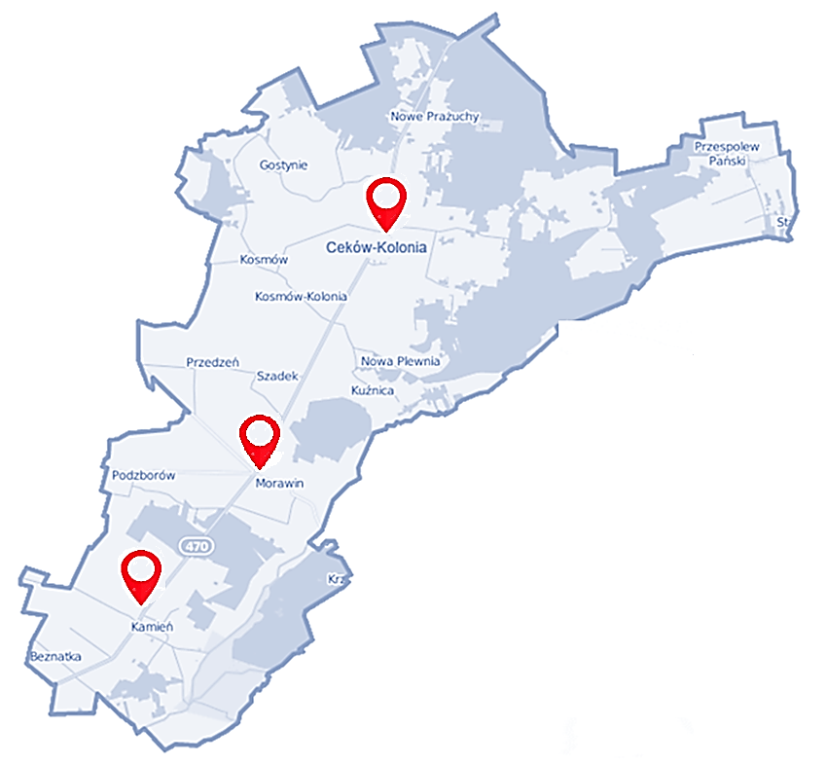

Na analizowanym obszarze działa Gminne Centrum Promocji Kultury Sportu i Rekreacji (GCPKSiR) w Cekowie-Kolonii, w którym od maja 2021 roku działa Izba Tradycji i Grupy Rekonstrukcji Historycznej 25. Dywizji Piechoty. Wystawa ukazuje aktywność i działalność mieszkańców gminy Ceków-Kolonia w różnych aspektach życia, a jej zasadnicza część poświęcona jest udziałowi mieszkańców w walkach o niepodległość od dawnych, po najnowsze czasy. Wystawa wzorem nowoczesnych ekspozycji pozwala na bliski kontakt z eksponatami, by poznawanie historii mogło być wręcz „namacalne”.
Od lat najważniejszym spotkaniem z kulturą i tradycyjną Południowej Wielkopolski organizowany w gminie Ceków-Kolonia jest cykliczna impreza kulturalna „Estrada Folkloru”. Wydarzenie to skupia zespoły folkowe z Południowej Wielkopolski, a imprezie towarzyszą Targi Sztuki Ludowej, na których można podziwiać wyroby hafciarskie, koronkarskie, papierowe czy rzeźby z drewna.
Obecnie na terenie gminy Ceków-Kolonia istnieje jedna instytucja kultury wpisana do rejestru instytucji kultury – Gminna Biblioteka Publiczna im. Stefana Floriana Garczyńskiego w Cekowie-Kolonii (siedzibę ma w Cekowie-Kolonii, filie w Kamieniu).

Pomoc społeczna i opieka zdrowotna
Zadania wynikające z ustawy o pomocy społecznej oraz inne zadania zlecone gminie i zadania własne gminy, w szczególności w ramach ustaw o: świadczeniach rodzinnych, świadczeniach zdrowotnych finansowanych ze środków publicznych, ochronie zdrowia psychicznego, Karcie Dużej Rodziny, wspieraniu rodziny i systemie pieczy zastępczej, przeciwdziałaniu przemocy w rodzinie, pomocy państwa w wychowaniu dzieci, pomocy osobom uprawnionym do alimentów na terenie gminy Ceków-Kolonia świadczy Gminny Ośrodek Pomocy Społecznej w Cekowie-Kolonii. Pomoc jako zadania zlecone i własne realizowana jest w formie, zasiłków stałych, zasiłków okresowych, zasiłków celowych i specjalnych celowych, dożywiania dzieci w szkołach.

Tabela 7: Beneficjenci pomocy społecznej w gminie Ceków-Kolonia w latach 2019-2024

Kategoria | Rok 2019 | Rok 2020 | Rok 2021 | Rok 2022 | Rok 2023 | 2024
Liczba rodzin objętych pomocą społeczną | 53 | 45 | 35 | 31 | 38 | 76
Liczba osób w rodzinach objętych pomocą społeczną | 140 | 119 | 84 | 69 | 97 | 176

Liczba osób w rodzinach objętych pomocą społeczną w gminie Ceków-Kolonia w latach 2019-2024 ulegała wahaniom, jednak w 2024 roku w stosunku do roku 2023 gwałtownie wzrosła – w przypadku liczba rodzin objętych pomocą społeczną o 100%, a w przypadku liczby osób w rodzinach objętych pomocą społeczną o 81%.

Tabela 8: Liczba osób korzystających z pomocy społecznej z podziałem na kategorie udzielanej pomocy przez GOPS w latach 2019-2024

Kategoria | Rok 2019 | Rok 2020 | Rok 2021 | Rok 2022 | Rok 2023 | 2024
Ubóstwo | 37 | 28 | 19 | 19 | 21 | 27
Bezdomność | 2 | 0 | 0 | 2 | 2 | 3
Potrzeba ochrony macierzyństwa w tym potrzeba ochrony wielodzietności | 8 | 8 | 7 | 4 | 6 | 6
Bezrobocie | 13 | 13 | 12 | 8 | 12 | 15
Niepełnosprawność | 22 | 18 | 14 | 15 | 16 | 12
Długotrwała lub ciężka choroba | 17 | 13 | 13 | 14 | 15 | 15
Bezradność w sprawach opieki wychowawczej i prowadzenia gospodarstwa domowego | 12 | 10 | 4 | 3 | 5 | 4
w tym rodziny niepełne | 10 | 9 | 3 | 2 | 4 | 2
rodziny wielodzietne | 2 | 1 | 1 | 1 | 1 | 2
Alkoholizm | 13 | 12 | 13 | 11 | 12 | 11
Trudności w przystosowaniu do życia po opuszczeniu zakładu karnego | 0 | 0 | 0 | 0 | 0 | 1
Zdarzenia losowe | 1 | 0 | 0 | 0 | 0 | 0

Najczęstszymi powodami przyznawania pomocy społecznej w gminie w latach 2019-2024 były:
- ubóstwo,
- niepełnosprawność,
- długotrwała lub ciężka choroba.
Na terenie gminy funkcjonuje Przychodnia Ceków Marek Ćwikliński i Rafał Ćwikliński
Lekarska spółka. W zakresie obsługi specjalistycznej, gmina znajduje się w zasięgu podmiotów zlokalizowanych w Kaliszu.

Tabela 9: Placówki opieki zdrowotnej w gminie Ceków-Kolonia
Nazwa podmiotu | Liczba deklaracji | Zasoby kadrowe
Przychodnia Ceków Marek Ćwikliński i Rafał Ćwikliński  Lekarze Spółka Partnerska | 3671 (stan na 29.04.2024) | Personel lekarski: 5 (1 lekarz pediatrii i medycyny rodzinnej, 1 lekarz chorób wewnętrznych, 1 lekarz chorób wewnętrznych i diabetologii, 1 lekarz alergolog, 1 lekarz położnictwo i ginekologia.  Personel pielęgniarski: 4 pielęgniarki i jedna położna  *Stomatolog wynajmuje pokój w przychodni, nie jest częścią personelu przychodni

Mieszkalnictwo
Zgodnie z danymi Głównego Urzędu Statystycznego (stan na dzień 31.12.2022 r.) w 2022 roku w gminie Ceków-Kolonia oddano do użytku 20 mieszkań. Na każdych 1000 mieszkańców oddano więc do użytku 4,21 nowych lokali. To wartość znacznie mniejsza od wartości dla województwa wielkopolskiego i dla średniej wartości dla całej Polski.
Zgodnie z danymi wewnętrznymi gminy całkowite zasoby mieszkaniowe w gminie Ceków-Kolonia (stan na dzień 31.12.2023 r.) to 1 381 nieruchomości. Na każdych 1000 mieszkańców przypada zatem 292 mieszkania. Jest to wartość znacznie mniejsza od wartości dla województwa wielkopolskiego oraz znacznie mniejsza od średniej dla całej Polski. 100% mieszkań zostało przeznaczonych na cele indywidualne. Przeciętna liczba pokoi w nowo oddanych mieszkaniach w gminie Ceków-Kolonia to 5,50 i jest znacznie większa od przeciętnej liczby izb dla województwa wielkopolskiego oraz znacznie większa od przeciętnej liczby pokoi w całej Polsce.
Przeciętna powierzchnia użytkowa nieruchomości to 80 m².

Tabela 10: Liczba mieszkań na terenie gminy

Kategoria zdarzenia | 2019 | 2020 | 2021 | 2022 | 2023
Mieszkania | 1320 | 1333 | 1340 | 1361 | 1381
Przeciętna powierzchnia mieszkaniowa | 80 | 80 | 80 | 80 | 80
Lokale komunalne | 19 | 19 | 19 | 19 | 19

Gospodarka przestrzenna i granice ochrony konserwatorskiej
Gmina Ceków-Kolonia leży w województwie wielkopolskim we wschodniej części powiatu kaliskiego, w dolinie rzeki Swędrni i Żabianki. Jest najmniejszą gminą wiejską powiatu kaliskiego i zajmuje obszar 88,3 km², co stanowi 7,6% powierzchni powiatu kaliskiego. Analizowany obszar zlokalizowany jest przy drodze wojewódzkiej Kalisz-Turek o charakterze ważnego połączenia z drogą krajową nr 2 (Poznań – Warszawa).
- Gmina Ceków-Kolonia sąsiaduje z następującymi gminami:
- Gminą Żelazków w powiecie kaliskim;
- Gminą Mycielin w powiecie kaliskim;
- Gminą Koźminek w powiecie kaliskim;
- Gminą Kawęczyn w powiecie tureckim;
- Gmina Malanów w powiecie tureckim;
- Gminą Opatówek w powiecie kaliskim;
- Gminą Lisków w powiecie kaliskim.
Obszary leśne zajmują 24,04 km² powierzchni gminy. Ze względu na walory środowiskowe, m.in. dużą lesistość, różnorodne zbiorowiska roślin, torfowiska, bagna, część terenów gminy została objęta ochroną prawną i znajduje się w granicach Obszaru Chronionego Krajobrazu „Dolina rzeki Swędrni”. Użytki rolne stanowią tu ponad 63% powierzchni.
Na obszarze gminy Ceków-Kolonia znajdują się zabytkowe obiekty tj.: kościoły parafialne w Kosmowie, Przespolewie, kościół ewangelicki w Starych Prażuchach, kompleks pałacowy połączony z parkiem w Kamieniu, odrestaurowany budynek poczty w Cekowie.

Infrastruktura i środowisko
Na obszarze gminy znajduje się następująca infrastruktura techniczna:

Tabela 11: Infrastruktura techniczna na obszarze gminy Ceków-Kolonia
Sieć wodociągowa
podmiot odpowiedzialny za gospodarkę wodno-ściekową na terenie gminy | Brak jest przedsiębiorstwa wodno-kanalizacyjnego czy spółki, sprawy z ramienia gminy w tym zakresie prowadzi Urząd Gminy Ceków-Kolonia
długość czynnej sieci wodociągowej (w km) | 115,22 km (stan na 31.12.2024 r.)
liczba podłączonych budynków mieszkalnych do sieci wodociągowej | 1 295 (stan na 31.12.2023 r.)
% ludności gminnej korzystającej z sieci wodociągowej | 99,7
liczba ujęć wody | 3 Stacje uzdatniania wody w Morawinie, Kamieniu, Cekowie-Kolonii korzystające z 6 studni głębinowych
Sieć kanalizacyjna
długość czynnej sieci kanalizacyjnej (w km) | 54,44
liczba budynków mieszkalnych podłączonych do sieci kanalizacyjnej | 723
liczba ludności gminnej korzystającej z sieci kanalizacyjnej | 2856
% ludności gminnej korzystającej z sieci kanalizacyjnej | 60,37
Oczyszczalnie ścieków
liczba oczyszczalni ścieków | 2 (Ceków-Kolonia, Kamień)
liczba ludności obsługiwanej przez oczyszczalnie ścieków | 2856
średnia dobowa przepustowość oczyszczalni ścieków | Oczyszczalnia w Kamieniu Qśr.d. 400,0 m³, oczyszczalnia w Cekowie-Kolonii  Qśr. d 175,00 m³
Drogi
długość dróg publicznych w gminie ogółem (w km) | 113,4
w tym długość dróg gminnych (w km) | 62,3

Zgodnie z danymi zamieszczonymi w raporcie „POLSKA W ZASIĘGU STACJONARNEGO DOSTĘPU DO I NTERNETU” Raport wielkopolskie w gminie Ceków-Kolonia było 1 543 punkty adresowe. Na koniec czerwca 2024 roku w zasięgu stacjonarnego dostępu do usług szerokopasmowych było 876 punktów adresowych, a 667 pozostało bez zasięgu. Na analizowanym obszarze znajdowało się 317 białych plam NGA. Od 1 stycznia 2023 do 30 czerwca 2024 roku obywatele zgłosili 19 zapotrzebowań na internet i 0 weryfikacji danych w systemie internet.gov.pl.
Poniżej przedstawiono przedsiębiorców telekomunikacyjnych działających na terenie gminy i świadczących usługi stacjonarnego dostępu do usług szerokopasmowych:
- Aleksander Cuprych Audio Systems (usługi detaliczne),
- EXATEL S.A. (usługi detaliczne),
- FIBERHOST SPÓŁKA AKCYJNA (usługi hurtowe),
- HIPERIA Sp. z o.o. (usługi detaliczne),
- INEA SPÓŁKA Z OGRANICZONĄ ODPOWIEDZIALNOŚCIĄ (usługi detaliczne),
- NAUKOWA I AKADEMICKA SIEĆ KOMPUTEROWA - PAŃSTWOWY INSTYTUT BADAWCZY (usługi detaliczne),
- NETCOM COMPUTERS Robert Opieliński (usługi detaliczne),
- NETIA SPÓŁKA AKCYJNA (usługi hurt-detal),
- OPERATOR WSS SPÓŁKA Z OGRANICZONĄ ODPOWIEDZIALNOŚCIĄ (usługi hurtowe),
- ORANGE POLSKA S.A. (usługi hurt-detal),
- P4 SPÓŁKA Z OGRANICZONĄ ODPOWIEDZIALNOŚCIĄ (usługi detaliczne),
- POLKOMTEL Sp. z o.o. (usługi detaliczne),
- RFC INTERNET SPÓŁKA Z OGRANICZONĄ ODPOWIEDZIALNOŚCIĄ (usługi detaliczne),
- T-MOBILE POLSKA S.A. (usługi detaliczne),
- VECTRA S.A. (usługi detaliczne).
Poniżej przedstawiono liczbowy i procentowy podział na punkty adresowe w zależności od rodzaju zasięgu na terenie gminy.

Tabela 12: Podział na rodzaje usług i zasięgów.
Rodzaj usług i zasięgów | Liczba adresów | Udział
Rzeczywisty | 825 | 53,47%
Hurtowy (wyłącznie) | 51 | 3,31%
Teoretyczny (wyłącznie) | 0 | 0%
Brak zasięgu | 667 | 43,23%
Razem | 1 543 | 100%

Tabela 13: Liczbowy i procentowy udział zasięgów oraz liczba punktów adresowych na terenie gminy w zależności od przepustowości.
Przepustowość [Mb/s] | Liczba zasięgów | Udział % | Liczba punktów adresowych | Udział %
2 | 33 | 0,49% | 10 | 1,14%
10 | 0 | 0% | 0 | 0%
20 | 0 | 0% | 0 | 0%
30 | 297 | 4,43% | 31 | 3,54%
40 | 190 | 2,83% | 12 | 1,37%
50 | 400 | 5,97% | 96 | 10,96%
60 | 125 | 1,87% | 14 | 1,60%
70 | 87 | 1,30% | 23 | 2,63%
80 | 5 | 0,07% | 0 | 0%
90 | 0 | 0% | 0 | 0%
100 | 64 | 0,95% | 28 | 3,20%
200 | 0 | 0% | 0 | 0%
300 | 0 | 0% | 0 | 0%
400 | 0 | 0% | 0 | 0%
500 | 1 | 0,01% | 0 | 0%
600 | 583 | 8,70% | 6 | 0,68%
700 | 0 | 0% | 0 | 0%
800 | 0 | 0% | 0 | 0%
900 | 835 | 12,46% | 4 | 0,46%
1000 | 4082 | 60,91% | 652 | 74,43%
2000 | 0 | 0% | 0 | 0%
3000 | 0 | 0% | 0 | 0%
4000 | 0 | 0% | 0 | 0%
5000 | 0 | 0% | 0 | 0%
6000 | 0 | 0% | 0 | 0%
7000 | 0 | 0% | 0 | 0%
8000 | 0 | 0% | 0 | 0%
9000 | 0 | 0% | 0 | 0%
10000 | 0 | 0,03% | 0 | 0,08%
Razem | 6 702 | 100% | 876 | 100%

W kolejnej tabeli przedstawiono liczbę zasięgów w gminie w zależności od rodzaju medium.

Tabela 14: Liczba zasięgów z podziałem na medium.
Medium | Liczba zasięgów | Udział
Światłowodowe | 5 504 | 82,12%
Kablowe współosiowe miedziane | 0 | 0%
Kablowe parowe miedziane | 867 | 12,94%
Radiowe (FWA) | 331 | 4,94%
Razem | 6 702 | 100%

W gminie zgłoszone zostały plany inwestycyjne obejmujące 778 punktów adresowych. Zgłoszone plany inwestycyjne przewidują objęcie w kolejnych 3 latach zasięgiem stacjonarnego dostępu do usług szerokopasmowych:
- 159 punktów adresowych znajdujących się już w zasięgu rzeczywistym;
- 36 punktów adresowych znajdujących się już w zasięgu wyłącznie hurtowym;
- 0 punktów adresowych znajdujących się już w zasięgu teoretycznym;
- 0 punktów adresowych znajdujących się w planie inwestycyjnym ze środków publicznych;
- 70 punktów adresowych znajdujących się w innym planie inwestycyjnym ze środków prywatnych;
- 513 punktów adresowych będących białymi plamami (bez zasięgu).

Gmina Ceków-Kolonia usytuowana jest w prowincji Niżu Środkowoeuropejskiego, podprowincji Nizin
Środkowopolskich w makroregionie Nizina Południowowielkopolska na obszarze Wysoczyzny Kaliskiej z wyraźnie zaznaczoną w krajobrazie doliną Swędrni.
Gmina Ceków-Kolonia znajduje się w obszarze dorzecza Odry w regionie wodnym Warty. Region wodny Warty zajmuje powierzchnię około 37 173 km². Obejmuje zlewnię Warty od źródeł po ujście do Odry w okolicach Kostrzyna. Warta jest najdłuższym dopływem Odry o długości 808,2 km. Gmina położona jest w zlewni rzeki Swędrni.
Odnosząc się do obszaru terytorialnego PGW WP RZGW w Poznaniu związanego z regionem wodnym Warty przynależnym do obszaru dorzecza Odry, zgodnie z obowiązującą II aktualizacją Planu gospodarowania wodami na obszarze dorzecza Odry (Dz. U. z 2023 r., poz. 335) na terenie Gminy Ceków-Kolonia zlokalizowane są jednolita część wód powierzchniowych rzecznych (potok lub struga) tj.: Swędrnia RW600010184829, Powa RW60001518352999, Czarna Struga do Bawołu RW6000151835659. W oparciu o obowiązujący Plan dla obszaru dorzecza Odry w regionie wodnym Warty wszystkie jednolite części wód powierzchniowych rzecznych charakteryzuje zły stan wód, w związku z czym są one zagrożone ryzykiem nieosiągnięcia celów środowiskowych. Wszystkie jednolite rzeczne posiadają odstępstwa od osiągnięcia celów środowiskowych. Dla wszystkich jednolitych ustalono odstępstwa z art. 4 ust. 4 Ramowej Dyrektywy Wodnej polegające na odroczeniu w czasie terminu osiągnięcia celów środowiskowych oraz z art. 4 ust. 5 Ramowej Dyrektywy Wodnej polegające na złagodzeniu celów środowiskowych. Z terenem gminy nie są związane jednolite części wód powierzchniowych jeziornych.
W ramach analizowanego obszaru zidentyfikowano dwie jednolite części wód podziemnych: GW600071, GW600081. Charakteryzujące się dobrym stanem chemicznym oraz dobrym stanem ilościowym. Wskazane wody podziemne nie są zagrożone pod względem ilościowym i chemicznym.
Na podstawie map zagrożenia powodziowego udostępnionych na stronie internetowej http://mapy.isok.gov.pl/, obszar gminy Ceków-Kolonia znajduje się w zasięgu zagrożenia powodziowego:
- na obszarze szczególnego zagrożenia powodzią, tj. na terenie, którym prawdopodobieństwo powodzie jest średnie i wynosi 1%,
- na obszarze, na którym prawdopodobieństwo powodzi jest wysokie i wynosi 10%,
- poza obszarem szczególnego zagrożenia powodzią, tj. obszarem między linią brzegu, a wałem przeciwpowodziowym lub naturalnym wysokim brzegiem, w którym wybudowano wał przeciwpowodziowy, a także wyspy i przymuliska, o których mowa w art. 224, stanowiące działki ewidencyjne
- na obszarze, na którym prawdopodobieństwo powodzi jest niskie i wynosi 0,2%
- poza obszarem narażonym na zalanie w przypadku zniszczenia lub uszkodzenia wału przeciwpowodziowego..
W odniesieniu do poszczególnych typów suszy gmina Ceków-Kolonia jest:
- ekstremalnie zagrożona występowaniem suszy atmosferycznej,
- ekstremalnie zagrożona suszą rolniczą,
- umiarkowanie zagrożona suszą hydrologiczną,
- słabo zagrożona suszą hydrogeologiczną.
W łącznym zestawieniu Gmina Ceków-Kolonia klasyfikuje się jako obszar silnie zagrożony suszą.
Poniższa tabela przedstawia jednolite części wód powierzchniowych (JCWP) oraz części wód podziemnych (JCWPd) znajdujące się na obszarze gminy.
Tabela 15: Charakterystyka JCWP zlokalizowanych na terenie gminy Ceków-Kolonia, źródło: Aktualizacja planu gospodarowania wodami na obszarze dorzecza Odry, http://karty.apgw.gov.pl:4200/informacje

Nazwa/numer | Kod | Typ | Dorzecze/region wodny | Status | Stan | Cele środowiskowe
JEDNOLITE CZĘŚCI WÓD POWIERZCHNIOWYCH
Swędrnia | RW600010184829 | PNp - Potok lub strumień nizinny piaszczysty | Obszar dorzecza Odry, region wodny Warty | Naturalna część wód | Zły stan ekologiczny. Wskaźniki determinujące stan/ potencjał ekologiczny: OWO, azot ogólny, azot azotanowy; fitobentos, makrofity, ichtiofauna  Stan chemiczny poniżej dobrego. Wskaźniki determinujące stan chemiczny  benzo (g, h, i) perylen; bromowane difenyloetery  Stan (ogólny): zły stan wód. | - Umiarkowany stan ekologiczny (złagodzone wskaźniki: [azot ogólny, IO, MIR, EFI+PL/ IBI_PL]; pozostałe wskaźniki - II klasa jakości); zapewnienie drożności cieku dla migracji ichtiofauny o ile jest monitorowany wskaźnik diadromiczny D; zapewnienie drożności cieku według wymagań gatunków chronionych;  - Stan chemiczny: dla złagodzonych wskaźników [benzo (g, h, i) perylen(w)] poniżej stanu dobrego, dla pozostałych wskaźników - stan dobry.
Powa | RW60001518352999 | P_org - Potok lub struga w dolinie o dużym udziale torfowisk | Obszar dorzecza Odry, region wodny Warty | SZCW - silnie zmieniona część wód | Umiarkowany potencjał ekologiczny. Wskaźniki determinujące stan/ potencjał  ekologiczny BZT5, azot ogólny, azot azotanowy.  Stan chemiczny poniżej dobrego.  Wskaźniki determinujące stan chemiczny benzo(a)piren.  Stan (ogólny): zły stan wód. | - Dobry potencjał ekologiczny; zapewnienie drożności cieku według wymagań gatunków chronionych;  - Stan chemiczny: dla złagodzonych wskaźników [benzo(a)piren(w)] poniżej stanu dobrego, dla pozostałych wskaźników - stan dobry.
Czarna Struga do Bawołu | RW6000151835659 | P_org - Potok lub struga w dolinie o dużym udziale torfowisk | Obszar dorzecza Odry, region wodny Warty | SZCW - silnie zmieniona część wód | Umiarkowany potencjał ekologiczny. Wskaźniki determinujące stan/ potencjał  ekologiczny azot ogólny, azot azotanowy, fosfor fosforanowy (V); makrobezkręgowce, ichtiofauna.  Stan chemiczny poniżej dobrego. Wskaźniki determinujące stan chemiczny benzo(a)piren; bromowane difenyloetery, rtęć, heptachlor.  Stan (ogólny): zły stan wód. | - Umiarkowany potencjał ekologiczny (złagodzone wskaźniki: [MMI, EFI+PL/ IBI_PL]; pozostałe wskaźniki - II klasa jakości);  - Stan chemiczny: dla złagodzonych wskaźników [benzo(a)piren(w)] poniżej stanu dobrego, dla pozostałych wskaźników - stan dobry.
JEDNOLITE CZĘŚCI WÓD PODZIEMNYCH
JCWPd nr 81 | PLGW600081 | Jednolite części wód podziemnych | Obszar dorzecza Odry, region wodny Warty | Jednolite części wód podziemnych | Stan chemiczny: dobry  Stan ilościowy: dobry  Stan JCWPd: dobry | - Dobry stan chemiczny;  - Dobry stan ilościowy.
JCWPd nr 71 | PLGW600071 | Jednolite części wód podziemnych | Obszar dorzecza Odry, region wodny Warty | Jednolite części wód podziemnych | Stan chemiczny: dobry  Stan ilościowy: dobry  Stan JCWPd: dobry | - Dobry stan chemiczny;  - Dobry stan ilościowy.

Gmina Ceków-Kolonia zaliczana jest do strefy wielkopolskiej PL_3003 zajmującej powierzchnię 29 466 km² i obejmującej 222 gminy i 2 miasta na prawach powiatu: Konin i Leszno, razem 224 gminy oraz 33 powiaty (w tym 2 miasta na prawach powiatu).

Ilustracja 11: Strefa wielkopolska wraz z podziałem administracyjnym, źródło: „Roczna ocena jakości powietrza w województwie wielkopolskim. Raport wojewódzki za rok 2023”, https://powietrze.gios.gov.pl/pjp/rwms/publications/card/2016

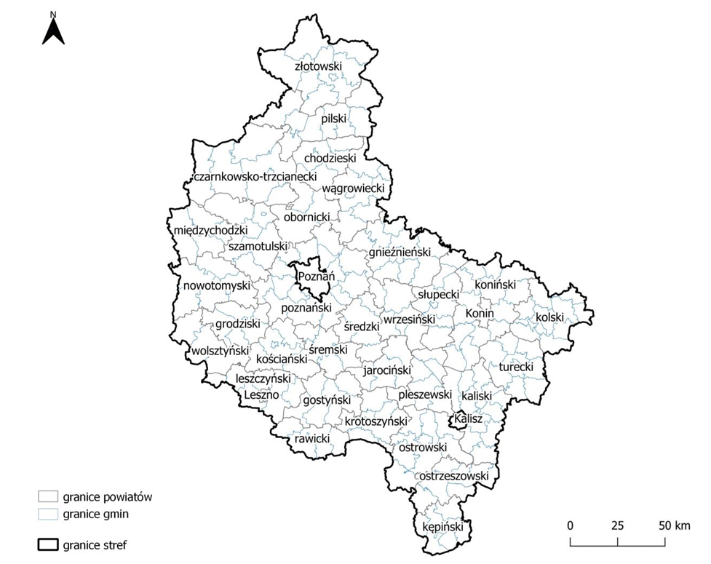

Ocena jakości powietrza za rok 2023 w województwie wielkopolskim zgodnie z „Roczną oceną jakości powietrza w województwie wielkopolskim. Raport wojewódzki za rok 2023” wykazała znaczny spadek stężeń zanieczyszczeń pyłowych, a tym samym istotną poprawę jakości powietrza w województwie wielkopolskim w porównaniu z rokiem 2022. W roku 2023 na całym obszarze województwa wielkopolskiego, dotrzymane zostały poziomy dopuszczalne pyłu zawieszonego PM10 i PM2,5. Mimo istotnej poprawy jakości powietrza, w roku 2023 w strefie wielkopolskiej wystąpiło przekroczenie średniorocznego poziomu docelowego benzo(a)pirenu zawartego w pyle zawieszonym PM10. Przekroczenie to było głównie spowodowane niską emisję pochodzącą z indywidualnego ogrzewania budynków.
We wszystkich strefach województwa wielkopolskiego, podobnie jak w latach wcześniejszych przekroczony został poziom celu długoterminowego ozonu określony pod kątem ochrony zdrowia, a w strefie wielkopolskiej dodatkowo przekroczony został poziom celu długoterminowego określony w celu ochrony roślin. Przekroczenie poziomu celu długoterminowego ozonu spowodowane było przede wszystkim warunkami meteorologicznymi sprzyjającymi tworzeniu się ozonu w przyziemnej warstwie atmosfery oraz napływem spoza granic województwa i kraju mas powietrza zanieczyszczonych ozonem.
Zgodnie z raportem wojewódzkim za 2023 rok Rocznej oceny jakości powietrza w województwie wielkopolskim w gminie Ceków-Kolonia został przekroczony wyłącznie dopuszczalny poziom O₃.
Na terenie gminy Ceków-Kolonia znajdują się obszary cenne przyrodniczo w tym obszary Natura 2000:
- Obszar Natura 2000 Dolina Swędrni, kod: PLH300034
Obszar został utworzony na mocy Decyzji Komisji z dnia 10 stycznia 2011 r. w sprawie przyjęcia na mocy dyrektywy Rady 92/43/EWG czwartego zaktualizowanego wykazu terenów mających znaczenie dla Wspólnoty składających się na kontynentalny region biogeograficzny (notyfikowana jako dokument nr C (2010) 9669) (2011/64/UE). Obszar obejmuje fragment doliny Swędrni wraz z jej dopływem Żabianką i stanowi centralną część obszaru chronionego krajobrazu "Dolina rzeki Swędrni". Powierzchnia całkowita obszaru wynosi 1290,72 ha. W zasięgu Nadleśnictwa Kalisz znalazło się 456,62 ha. Do najcenniejszych obiektów przyrodniczych terenu zaliczyć należy torfowisko przejściowe z obecnością fitocenoz kilku zagrożonych w Wielkopolsce zbiorowisk oraz murawy kserotermiczne. Wśród ekosystemów leśnych wyróżniają się dobrze wykształcone acydofilne dąbrowy oraz niewielki płat łęgów z okazałymi dębami szypułkowymi. Ostoja położona jest na północny-wschód od granic miasta Kalisz i obejmuje środkowo-końcowy odcinek doliny rzeki Swędrni. Siedliska przyrodnicze będące przedmiotem ochrony w obszarze "Dolina Swędrni" na terenie Nadleśnictwa Kalisz, w skład którego wchodzi 11 gmin w tym gmina Ceków-Kolonia, to:
- torfowiska przejściowe i trzęsawiska - 1,85 ha,
- pomorski kwaśny las brzozowo-dębowy - 68,36 ha,
- łęgi wierzbowe, topolowe, olszowe i jesionowe - 3,58 ha.

- Dolina rzeki Swędrni w okolicach Kalisza
Obszar Chronionego Krajobrazu Dolina rzeki Swędrni koło Kalisza o powierzchni ogólnej 5 000,00 ha został utworzony na mocy Rozporządzenie Nr 68 Wojewody Kaliskiego z dnia 20 grudnia 1991 r. w sprawie ustalenia obszaru krajobrazu chronionego "Dolina rzeki Swędrni w okolicach Kalisza" na terenie województwa kaliskiego i zasad korzystania z tego obszaru i stanowi wydzieloną jednostkę przestrzenną cechującą się istotnymi wartościami przyrodniczymi, mającą aktualne i potencjalne znaczenie dla regulacji warunków środowiska i zabezpieczenia możliwości realizacji funkcji rekreacyjnej. Obszar charakteryzuje się wyjątkowym w skali regionu, naturalnym krajobrazem dolinnym z jego specyficznymi elementami: łąkami zalewowymi, olsami, łęgami nadrzecznymi i meandrami, wysokimi i stromymi zboczami. Cechuje go zróżnicowanie zbiorowisk roślinnych. Z powodu naturalnej i szerokiej zmienności siedlisk oraz różnych form antropogenicznych oddziaływań i przekształceń występują tu m.in.: lasy grądowe, acidofilne dąbrowy, świetliste dąbrowy, zbiorowiska kserotermofilne. Bogactwo świata roślin wyróżnia się liczbą 714 gatunków, z których 19 to gatunki chronione, a także dużym zróżnicowaniem (od gatunków torfowiskowych i bagiennych do kserotermicznych). Interesujący jest też skład gatunkowy fauny, występuje tu znaczna liczba gatunków ptaków wodno-błotnych zagrożonych wyginięciem (perkoz, cyranka, czajka, kszyk, błotniak stawowy, wodniak). Wartości historyczno-kulturowe Obszaru to: duża koncentracja stanowisk archeologicznych wzdłuż doliny Swędrni i Żabianki (ochronna strefa konserwatorska), historyczne formy budownictwa i obiekty rezydencjonalne (dwory, pałace), sakralne (kościoły, kaplice), budownictwo mieszkalne (chaty, zagrody), i produkcyjne (budynki folwarczne, młyny wodne, wiatraki, cegielnie), historyczne układy osadnicze wsi np. kolonie o charakterze rzędówek liniowych.
Na terenie gminy Ceków-Kolonia znajduje się także pomnik przyrody – dąb szypułkowy - Quercus robur; pierśnica: 225cm; obwód: 707cm; wysokość: 18m) rosnący na działce nr 65/3 we wsi Nowe Prażuchy. Został on uznany za pomnik przyrody na mocy Decyzji Nr 387 Wydziału Rolnictwa, Gospodarki Żywnościowej i Leśnictwa Urzędu Wojewódzkiego w Kaliszu z dnia 5 kwietnia 1980 r. w sprawie uznania za pomniki przyrody.

Ilustracja 12: źródło: Lokalizacja obszarów cennych przyrodniczo na terenie gminy Ceków-Kolonia, https://geoserwis.gdos.gov.pl/mapy/

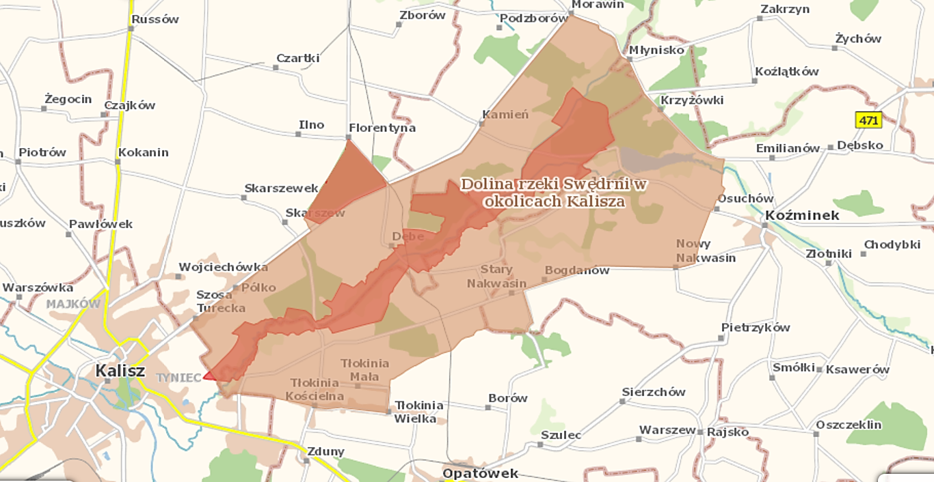

Gospodarka odpadami
Podmiotem odpowiedzialnym za organizację i funkcjonowanie systemu gospodarki odpadami jest Gmina Ceków-Kolonia. Podmiotami odbierającym odpady komunalne od właścicieli nieruchomości zamieszkałych z terenu Gminy Ceków-Kolonia są podmioty wybrane w trybie przetargu nieograniczonego na odbiór odpadów komunalnych z nieruchomości zamieszkałych na terenie gminy.
Na terenie Gminy Ceków-Kolonia nie ma możliwości przetwarzania odpadów komunalnych, dlatego też Gmina Ceków-Kolonia jest członkiem Związku Komunalnego Gmin ,,Czyste Miasto, Czysta Gmina”. W związku z powyższym, zgodnie z zawartą umową na zagospodarowanie odpadów komunalnych, odebrane od właścicieli nieruchomości (niesegregowane) zmieszane odpady komunalne, bioodpady stanowiące odpady komunalne oraz przeznaczone do składowania pozostałości z sortowania odpadów komunalnych i pozostałości z procesu mechaniczno-biologicznego przetwarzania odpadów niesegregowanych (zmieszanych) odpadów komunalnych trafiają do Zakładu Unieszkodliwiania Odpadów Komunalnych „Orli Staw” Orli Staw 2, 62-834 Ceków.
Na terenie Gminy Ceków-Kolonia działa od 2020 roku Punkt Selektywnej Zbiórki Odpadów Komunalnych. Dostarczone przez mieszkańców Gminy Ceków-Kolonia odpady komunalne są przyjmowane w ramach poniesionej opłaty (od właścicieli nieruchomości zamieszkałych). Do grupy dostarczanych odpadów należą między innymi: odpady budowlane i rozbiórkowe, zużyty sprzęt elektryczny i elektroniczny, meble i inne odpady wielkogabarytowe, zużyte baterie, zużyte akumulatory, zużyte opony, tekstylia i odzież, przeterminowane leki, chemikalia (farby, rozpuszczalniki, lakiery, oleje odpadowe, przeterminowane środki ochrony itp.), zużyte opakowania po chemii gospodarczej, niebezpiecznych środkach, płynach, farbach, zużyte żarówki, świetlówki, tworzywa sztuczne.
Na dzień 31 grudnia 2023 r. liczba osób zameldowanych na terenie gminy Ceków-Kolonia wynosi 4731. Natomiast zadeklarowana przez właścicieli nieruchomości sumaryczna liczba osób zamieszkujących nieruchomości położone na terenie gminy wynosi 4311.

Ilustracja 13: Łączna ilość odpadów komunalnych odebranych w latach 2020-2024 - analiza porównawcza

Jak wskazują ww. dane w poszczególnych latach wzrasta ilość odebranych z terenu gminy odpadów, co wiązać się może ze wzrostem świadomości ekologicznej mieszkańców i przekazywaniem odpadów do wyznaczonych punktów.

Ilustracja 14: Informacja o poszczególnych rodzajach odpadów komunalnych zebranych w PSZOK-u w latach 2020-2024

Gospodarka i rolnictwo
Liczba podmiotów gospodarczych na terenie gminy Ceków-Kolonia zgodnie z danymi Centralnej Ewidencji i Informacji o Działalności Gospodarczej stan na dzień 28.04.2025 r. wynosiła 319 podmiotów gospodarczych. Największa liczba podmiotów gospodarczych występuje
w miejscowości Ceków-Kolonia – 57 (18% ogółu podmiotów gospodarczych na terenie gminy), co warunkowane jest funkcją wskazanego obszaru.
Analizując rejestr pod kątem liczby zatrudnionych pracowników można stwierdzić, że najwięcej jest mikro-przedsiębiorstw, zatrudniających 0-9 pracowników.
Poniższe tabele i wykresy przedstawiają syntetyczne ujęcie danych statystyczny z obszaru gospodarki.

Tabela 17: Liczba podmiotów gospodarczych na terenie gminy Ceków-Kolonia w latach 2019-2024 według rejestru regon, źródło: GUS BDL

Podmioty wg sektorów własnościowych | ROK
Podmioty wg sektorów własnościowych | 2019 | 2020 | 2021 | 2022 | 2023 | 2024
Podmioty gospodarki narodowej ogółem | 438 | 453 | 482 | 495 | 514 | 530
Sektor publiczny – ogółem | 11 | 13 | 13 | 13 | 14 | 14
Sektor publiczny – państwowe i samorządowe jednostki prawa budżetowego | 9 | 11 | 11 | 11 | 12 | 12
Sektor prywatny – ogółem | 423 | 434 | 464 | 476 | 493 | 508
Sektor prywatny – osoby fizyczne prowadzące działalność gospodarczą | 343 | 353 | 381 | 390 | 402 | 412
Sektor prywatny – spółki handlowe | 30 | 31 | 33 | 35 | 35 | 36
Sektor prywatny - spółki handlowe z udziałem kapitału zagranicznego | 1 | 1 | 0 | 0 | 0 | 0
Sektor prywatny - spółdzielnie | 2 | 2 | 2 | 2 | 2 | 2
Sektor prywatny - fundacje | 1 | 1 | 1 | 1 | 1 | 3
Sektor prywatny – stowarzyszenia i organizacje społeczne | 18 | 18 | 19 | 20 | 20 | 21

Porównując dane statystyczne dotyczące liczebności podmiotów gospodarczych zarejestrowanych na obszarze gminy Ceków-Kolonia z lat 2019-2024 zauważalny jest stały wzrost ich liczebności.
Tabela 18: Podmioty gospodarcze według klas wielkości na terenie gminy Ceków-Kolonia w latach 2020-2024, źródło GUS BDL
Podmioty wg klas wielkości | ROK
Podmioty wg klas wielkości | 2019 | 2020 | 2021 | 2022 | 2023 | 2024
0-9 | 421 | 437 | 467 | 480 | 499 | 515
10-49 | 15 | 14 | 13 | 13 | 13 | 13
50-249 | 2 | 2 | 2 | 2 | 2 | 2
Ogółem | 438 | 453 | 482 | 495 | 514 | 530

Tabela 19: Podmioty gospodarcze według rodzajów działalności na terenie gminy Ceków-Kolonia w latach 2020-2024, źródło GUS BDL
Podmioty wg klas wielkości | ROK
Podmioty wg klas wielkości | 2019 | 2020 | 2021 | 2022 | 2023 | 2024
rolnictwo, leśnictwo, łowiectwo i rybactwo | 22 | 22 | 23 | 25 | 28 | 29
przemysł i budownictwo | 147 | 160 | 170 | 170 | 172 | 177
pozostała działalność | 269 | 271 | 289 | 300 | 314 | 324
Ogółem | 438 | 453 | 482 | 495 | 514 | 530

Ilustracja 15: Podmioty gospodarki narodowej w gminie Ceków-Kolonia w latach 2019-2024, oprac. na podstawie danych statystycznych GUS BDL

Według danych Centralnej Ewidencji i Informacji o Działalności Gospodarczej najczęściej deklarowanymi rodzajami działalności gospodarczej na terenie gminy są:

Tabela 20: Osoby fizyczne prowadzące działalność gospodarczą wg kodów PKD, źródło: GUS BDL

Rodzaj działalności gospodarczej |  | Rok
 |  | 2019 | 2020 | 2021 | 2022 | 2023 | 2024
Ogółem |  | 343 | 353 | 381 | 390 | 402 | 412
Sekcja A | Rolnictwo, leśnictwo, łowiectwo | 18 | 19 | 19 | 20 | 23 | 24
Sekcja C | Przetwórstwo przemysłowe | 53 | 57 | 60 | 63 | 64 | 65
Sekcja D | Wytwarzanie i zaopatrywanie w energię elektryczną, gaz, parę wodną, gorącą wodę i powietrze do układów klimatyzacyjnych | 1 | 1 | 1 | 0 | 0 | 0
Sekcja E | Dostawa wody; gospodarowanie ściekami i odpadami oraz działalność związana z rekultywacją | 1 | 2 | 2 | 2 | 1 | 1
Sekcja F | Budownictwo | 77 | 84 | 92 | 89 | 93 | 96
Sekcja G | Handel hurtowy i detaliczny; naprawa pojazdów samochodowych | 81 | 81 | 87 | 89 | 91 | 89
Sekcja H | Transport i gospodarka magazynowa | 35 | 32 | 29 | 30 | 32 | 34
Sekcja I | Zakwaterowanie i usługi gastronomiczne | 8 | 8 | 11 | 9 | 11 | 12
Sekcja J | Informacja i komunikacja | 4 | 5 | 6 | 8 | 8 | 9
Sekcja K | Działalność finansowa i ubezpieczeniowa | 6 | 6 | 7 | 6 | 8 | 8
Sekcja L | Obsługa rynku nieruchomości | 2 | 2 | 3 | 4 | 3 | 4
Sekcja M | Działalność naukowa i techniczna | 20 | 20 | 18 | 19 | 17 | 18
Sekcja N | Usługi administrowania | 7 | 5 | 9 | 11 | 11 | 10
Sekcja P | Edukacja | 2 | 3 | 3 | 2 | 2 | 2
Sekcja Q | Opieka zdrowotna i pomoc społeczna | 11 | 11 | 14 | 17 | 19 | 21
R | Kultura, rozrywka i rekreacja | 1 | 2 | 3 | 3 | 2 | 3
Sekcje S, T, U |  | 16 | 15 | 18 | 18 | 17 | 16

Gmina Ceków-Kolonia jest typową gminą wiejską z przewagą użytków rolnych. Największy udział
w strukturze użytków rolnych stanowią grunty orne i większość z nich znajduje się w klasie gleb kwaśnych i bardzo kwaśnych o pH ˂ 5,5.

Tabela 21: Struktura użytków rolnych w gminie Ceków-Kolonia

Lp. | Rodzaj gruntów | Wielkość (ha)
 | Grunty orne | 4267
 | Sady | 61
 | Łąki trwałe | 882
 | Pastwiska trwałe | 250
 | Grunty rolne zabudowane | 825
 | Grunty rolne pod stawami | 5
 | Grunty rolne pod rowami | 10
 | Grunty rolne zadrzewione i zakrzewione | 25
 | Nieużytki | 10
 | Lasy | 2484
 | w tym państwowe | 1813

Ilustracja 16: Ujęcie % struktury użytków rolnych w gminie Ceków-Kolonia

Tabela 22: Liczba i powierzchnia gospodarstw rolnych w gminie Ceków-Kolonia

Lp. | Powierzchnia (ha) | Liczba gospodarstw
 | 1-2 | 1480
 | 2,01-5 | 325
 | 5,01-7 | 114
 | 7,01-10 | 148
 | 10,01-15 | 107
 | powyżej 15 | 45
Łącznie: |  | 2219

Ilustracja 17: Ujęcie % liczby gospodarstw rolnych w gminie Ceków-Kolonia według ich powierzchni

Poniższa tabela przedstawia powierzchnię użytków rolnych w poszczególnych sołectwach.

Tabela 23: Wielkość użytków rolnych w poszczególnych sołectwach

Lp. | Nazwa | Wielkość użytków rolnych (ha)
 | Beznatka | 173,3201
 | Ceków | 189,6688
 | Ceków-Kolonia | 231,6586
 | Gostynie | 396,2316
 | Kamień | 1107,0950
 | Kosmów | 228,2066
 | Kosmów-Kolonia | 361,9652
 | Kuźnica | 149,0134
 | Morawin | 507,9148
 | Nowa Plewnia | 250,6959
 | Nowe Prażuchy | 152,5650
 | Plewnia | 201,6026
 | Podzborów | 261,8936
 | Przedzeń | 278,4158
 | Przespolew Kościelny | 276,1925
 | Przespolew Pański | 289,9808
 | Stare Prażuchy | 397,9713
 | Szadek | 307,7960

Rynek pracy i bezrobocie
Zgodnie z danymi Głównego Urzędu Statystycznego w latach 2019-2024 na obszarze gminy Ceków-Kolonia liczba zarejestrowanych osób bezrobotnych wahała się od 31 do 77 osób.

Ilustracja 18: Liczba zarejestrowanych osób bezrobotnych w latach 2019-2024 na obszarze gminy Ceków-Kolonia

Zgodnie z danymi Powiatowego Urzędu Pracy w Kaliszu zawartymi w Sprawozdaniu o rynku pracy 01.01.2023-31.12.2023 struktura bezrobotnych na terenie gminy Ceków-Kolonia przedstawiała się następująco:

Tabela 24: Struktura bezrobocia na terenie gminy Ceków-Kolonia stan na dzień 31.12.2023 r., na podstawie danych z Powiatowego Urzędu Pracy w Kaliszu

Wyszczególnienie |  | Bezrobotni zarejestrowani
 |  | Razem | kobiety | mężczyźni
Ogółem |  | 52 | 25 | 27
Czas pozostawania bez pracy w m-c | do 1 | 4 | 2 | 2
Czas pozostawania bez pracy w m-c | 1-3 | 12 | 6 | 6
Czas pozostawania bez pracy w m-c | 3-6 | 6 | 3 | 3
Czas pozostawania bez pracy w m-c | 6-12 | 5 | 4 | 1
Czas pozostawania bez pracy w m-c | 12-24 | 15 | 5 | 5
Czas pozostawania bez pracy w m-c | Powyżej 24 | 10 | 5 | 5
Wiek | 18-24 | 10 | 7 | 3
Wiek | 25-34 | 8 | 7 | 1
Wiek | 35-44 | 15 | 4 | 11
Wiek | 45-54 | 7 | 1 | 4
Wiek | 55-59 | 9 | 4 | 5
Wiek | 60 lat i więcej | 3 | 0 | 3
Wykształcenie | wyższe | 7 | 4 | 3
Wykształcenie | policealne i średnie zawodowe/branżowe | 12 | 7 | 5
Wykształcenie | średnie ogólnokształcące | 7 | 7 | 0
Wykształcenie | zasadnicze zawodowe/branżowe | 10 | 2 | 8
Wykształcenie | gimnazjalne/podstawowe i poniżej | 16 | 4 | 12
Staż pracy ogółem | do 1 roku | 4 | 2 | 2
Staż pracy ogółem | 1-5 lat | 12 | 5 | 7
Staż pracy ogółem | 5-10 lat | 6 | 2 | 4
Staż pracy ogółem | 10-20 lat | 11 | 6 | 5
Staż pracy ogółem | 20-30 lat | 6 | 2 | 4
Staż pracy ogółem | 30 lat | 1 | 1 | 0
Staż pracy ogółem | bez stażu | 12 | 8 | 4

Organizacje pozarządowe
Gmina Ceków-Kolonia przynależy do Stowarzyszenia „LGD7-Kraina Nocy i Dni”. Aktualnie swoją działalnością LGD obejmuje teren 9 gmin położonych w obrębie powiatu kaliskiego tj.: Blizanów, Ceków-Kolonia, Godziesze Wielkie, Koźminek, Lisków, Mycielin, Opatówek, Stawiszyn, Żelazków. Stowarzyszenie działa na rzecz rozwoju obszarów wiejskich, uwzględnia ochronę oraz promocję środowiska naturalnego, krajobrazu i zasobów historyczno-kulturowych, rozwój turystyki oraz popularyzację i rozwój produkcji wyrobów regionalnych.

Tabela 25: Wykaz organizacji pozarządowych na terenie gminy Ceków-Kolonia

Lp. | Nazwa
1 | CEKOWSKA INICJATYWA SPOŁECZNA
2 | FUNDACJA "BUDUJ POLSKIE"
3 | FUNDACJA PRO ALPAKA OGÓLNOPOLSKI REJESTR ALPAK
4 | KLUB SPORTOWY "KAMIEŃ" W KAMIENIU
5 | KÓŁKO ROLNICZE W CEKOWIE
6 | KÓŁKO ROLNICZE W GOSTYNIE
7 | KÓŁKO ROLNICZE W SZADKU
8 | OCHOTNICZA STRAŻ POŻARNA W CEKOWIE
9 | OCHOTNICZA STRAŻ POŻARNA W KAMIENIU
10 | OCHOTNICZA STRAŻ POŻARNA W KOSMOWIE
11 | OCHOTNICZA STRAŻ POŻARNA W MORAWINIE
12 | OCHOTNICZA STRAŻ POŻARNA W PRZEDZENIU
13 | OCHOTNICZA STRAŻ POŻARNA W PRZESPOLEWIE
14 | STOWARZYSZENIE "KAMYCZEK"
15 | STOWARZYSZENIE "KLUB JEŹDZIECKI KAJA"
16 | STOWARZYSZENIE "LUDZIE DLA PRZYSZŁOŚCI"
17 | STOWARZYSZENIE "NASZ DĄB"
18 | STOWARZYSZENIE "NASZ SZADEK"
19 | STOWARZYSZENIE "RAZEM DLA CEKOWA"
20 | STOWARZYSZENIE CEKOWIZ 1212
21 | STOWARZYSZENIE INICJATYW SPOŁECZNO-GOSPODARCZYCH "GMINA CEKÓW RAZEM"
22 | STOWARZYSZENIE ODNOWA WSI KOSMÓW

11. Bezpieczeństwo publiczne
Bezpieczeństwo publiczne to ogół warunków i instytucji chroniących życie, zdrowie, mienie obywateli, ale również ustrój i suwerenność państwa przed zjawiskami groźnymi dla ładu prawnego,
a także przed zjawiskami mogącymi zakłócić normalne funkcjonowanie obywateli, godzącymi
w ogólnoprzyjęte normy postępowania. Jego utrzymanie jest istotne dla zapewnienia stanu optymalnego i sprawnego funkcjonowania społeczeństwa.
Dane udostępnione przez Komendę Powiatową Policji w Kaliszu, przedstawiają następującą aktywność przestępczą na terenie gminy Ceków-Kolonia w latach 2019-2023:

Tabela 26: Liczba interwencji policyjnych na terenie gminy Ceków-Kolonia w latach 2019-2023

Kategoria zdarzenia | 2019 | 2020 | 2021 | 2022 | 2023
Wykroczenia | 1482 | 2489 | 4070 | 4627 | 4599
Przestępstwa | 51 | 53 | 69 | 75 | 20

Dane statystyczne dotyczące liczby przestępstw i wykroczeń wskazują, że liczba przestępstw sukcesywnie spada, wykroczenia natomiast od dwóch lat utrzymują się na porównywalnym poziomie.
Na analizowanym terenie działa 6 jednostek OSP dbających o bezpieczeństwo mieszkańców i obszaru gminy w zakresie ochrony przeciwpożarowej i działań w zakresie zwalczania skutków klęsk i katastrof związanych ze zjawiskami pogodowymi jak również działań w zakresie zagrożeń i wypadków w ruchu drogowym czy działań dotyczących usuwania siedlisk niebezpiecznych owadów.

Tabela 27: Liczba interwencji OSP na terenie gminy Ceków-Kolonia w latach 2019-2024

Kategoria zdarzenia | 2019 | 2020 | 2021 | 2022 | 2023 | 2024
Pożary | 42 | 23 | 20 | 28 | 36 | 20
Miejscowe zagrożenia | 50 | 60 | 73 | 72 | 60 | 69
Fałszywe alarmy | 3 | 3 | 4 | 1 | 1 | 5

12. Finanse samorządowe
Zgodnie z danymi Ministerstwa Finansów dot. wskaźników dochodów podatkowych w przeliczeniu na jednego mieszkańca dla poszczególnych gmin (wskaźniki G), powiatów (wskaźniki P) i województw (wskaźniki W), stanowiących podstawę do wyliczenia rocznych kwot części wyrównawczej subwencji ogólnej i wpłat na 2024 r. odpowiednio dla gmin, powiatów i województw (wg zasad określonych w ustawie z dnia 13 listopada 2003 r. o dochodach jednostek samorządu terytorialnego - Dz.U. z 2022 r. poz. 2267, z późn. zm.) ww. wskaźnik dla gminy Ceków-Kolonia, w zakresie dochodów z tytułu udziału w podatku dochodowym od osób fizycznych i podatku dochodowym od osób prawnych - planowane dochody na 2024 r., w zakresie pozostałych dochodów podatkowych - wykonane dochody za 2022 r., wynosi 2 052,91 PLN.
Poniżej przedstawiono dane historyczne z zakresu finansów samorządowych adekwatnych dla analizowanej jednostki administracyjnej.
Ilustracja 19: Finanse samorządowe gminy Ceków-Kolonia, źródło: Główny Urząd Statystyczny Bank Danych Lokalnych, https://bdl.stat.gov.pl/bdl

13. Gmina w ocenie mieszkańców
W ramach partycypacji społecznej dot. powstania strategii rozwoju gminy oraz na potrzeby uzyskania opinii mieszkańców dot. oceny aktualnej sytuacji w gminie Ceków-Kolonia przeprowadzono badanie ankietowe dot. stanu istniejącego oraz perspektyw rozwoju gminy.
Celem badania ankietowego było celem zaangażowanie społeczności lokalnej i stworzenie możliwości wypowiedzenia się mieszkańców gminy w tak ważnych zagadnieniach, jakimi są kierunki rozwoju i przedsięwzięcia realizowane na terenie gminy Ceków-Kolonia a w perspektywie stworzenie dokumentu – Strategii rozwoju gminy – wynikającego ze wspólnych obserwacji, potrzeb i pomysłów mieszkańców z założeniem systematycznego i skutecznego realizowania wyznaczonych celów.
Na bazie uzyskanych wyników ankietowych wskazano ocenę gminy Ceków-Kolonia przez jej mieszkańców, czego wyrazem są poniższe tabele i wykresy.

Tabela 28: Wyniki najlepiej i najgorzej ocenianych obszarów życia/działalności w gminie Ceków-Kolonia
OBSZARY NAJLEPIEJ OCENIANE | BARDZO DOBRE | DOBRE | ŁĄCZNA ILOŚĆ POZYTYWNYCH OCEN
DOSTĘP DO INFRASTRUKTURY KOMUNALNEJ (WODOCIĄGI) | 17 | 22 | 39
STAN I JAKOŚĆ DRÓG | 9 | 24 | 33
DOSTĘPNOŚĆ I JAKOŚĆ SZKOLNICTWA NA POZIOMIE PODSTAWOWYM | 8 | 22 | 30
DOSTĘPNOŚĆ I JAKOŚĆ EDUKACJI PRZEDSZKOLNEJ | 12 | 17 | 29
WALORY KRAJOBRAZOWE | 10 | 17 | 27
DOSTĘP DO INFRASTRUKTURY KOMUNALNEJ (KANALIZACJA) | 10 | 17 | 27
OBSZARY OCENIANE NAJGORZEJ | ZŁE | BARDZO ZŁE | ŁĄCZNA ILOŚĆ NEGATYWNYCH OCEN
DOSTĘPNOŚĆ TRANSPORTU PUBLICZNEGO | 14 | 6 | 20
ATRAKCYJNE MIEJSCA PRACY W PRZEMYŚLE | 16 | 1 | 17
POMOC W EKSPORTOWANIU TOWARÓW I USŁUG | 12 | 3 | 15
DOSTĘPNOŚĆ I JAKOŚĆ OPIEKI ZDROWOTNEJ | 11 | 2 | 13
WSPÓŁPRACA BIZNESU, ROLNICTWA Z UCZELNIAMI, CENTRAMI TRANSFERU WIEDZY | 4 | 8 | 12

Wśród inwestycji wskazanych przez ankietowanych jako priorytetowe wymienić należy inwestycje tj.:
- Budowa ścieżek rowerowych na terenie całej gminy;
- Montaż lamp ulicznych w miejscowościach Kosmów i Kuźnica;
- Budowa oświetlenia ulicznego przy drodze na trasie Ceków-Gostynie;
- Budowa sygnalizacji świetlnej przy przejściach dla pieszych w miejscowościach Plewnia, Szadek górka;
- Przebudowa drogi, powstanie ścieżki rowerowej na trasie Ceków-Stare Prażuchy-Przespolew;
- Przebudowa drogi, powstanie ścieżki rowerowej na trasie Plewnia-Kuźnica;
- Przebudowa/Remont drogi: Plewnia-Kosmów-Ceków;
- Budowa chodnika Plewnia-Kosmów-Ceków;
- Rewitalizacja rowów odwadniających: Plewnia, Ceków, Kosmów;
- Rozwój ochrony p. poż. zakup nowego sprzętu dla jednostek OSP z terenu gminy;
- Budowa sieci kanalizacyjnej w Kuźnicy;
- Budowa mini siłowni w Kosmowie;
- Budowa Domu Seniora w Cekowie-Kolonii;
- Budowa pełnowymiarowej Sali sportowej w Morawinie;
- Remont i modernizacja placówek oświatowych w Cekowie-Kolonii, Morawinie, Kosmowie;
- Renowacja kościoła w Kosmowie;
- Modernizacja ośrodka zdrowia w Cekowie-Kolonii;
- Budowa parkingu publicznego i toalety publicznej w Przespolewie;
- Światłowód (msc. Przespolew, Kuźnica, Stare Prażuchy);
- Sprowadzenie do gminy dużego inwestora w branży rolno-spożywczej, przetwórczej.

Określając miejsca i obiekty na terenie gminy wymagające pilnej rewitalizacji, ankietowani wskazali:
- Budynek przedszkola w Cekowie-Kolonii;
- Szkołę podstawową i plac zabaw w Cekowie-Kolonii;
- Ośrodek zdrowia w Cekowie-Kolonii;
- Budynek OSP Ceków;
- Basen strażacki w Cekowie-Kolonii;
- Budynek po posterunku policji w Cekowie;
- Parking na terenie Urzędu Gminy w Cekowie – zwiększenie miejsc parkingowych;
- Budynek po byłej szkole podstawowej w Przespolewie Pańskim;
- Park i plac zabaw w Kamieniu;
- Budynek szkoły w Morawinie;
- Pałac w Morawinie;
- Kościół ewangelicko-augsburski wraz z plebanią w Starych Prażuchach;
- Kościół parafialny w Kosmowie;
- Teren przy kościele w Przespolewie;
- Ścieżkę rowerową wzdłuż drogi wojewódzkiej na trasie Ceków-Kolonia – Ceków.

Określając główne problemy społeczne występujące na terenie gminy Ceków-Kolonia ankietowani wskazali:
- narkomanię,
- brak atrakcyjnych miejsc pracy,
- wzrost liczby osób starszych
- alkoholizm.

Atutami i mocnymi stronami gminy według ankietowanych są:
- Dogodna lokalizacja komunikacyjna przy drodze wojewódzkiej 470;
- Dobra jakość/stan większości dróg na terenie gminy – drogi asfaltowe;
- Ścieżki rowerowe;
- Wyremontowane strażnice i wozy bojowe OSP;
- Wysoki poziom zwodociągowania gminy;
- Dość wyskoki poziom kanalizacji gminy - ponad 60%;
- Zadowalająca estetyka budynków publicznych na terenie gminy;
- Kluby dziecięce i przedszkola;
- Działalność kulturalno-promocyjna: pokazy i rekonstrukcje historyczne promujące gminę;
- Potencjał społeczny;
- Walory krajobrazowe.

W oparciu o mocne strony gminy Ceków-Kolonia ankietowani określili wizję i priorytety rozwoju sprzyjające wykorzystaniu jej potencjału.
Ilustracja 20: Priorytety rozwojowe wskazane przez ankietowanych

14. Gmina Ceków-Kolonia w obiektywie
Ilustracja 21: Ceków w obiektywie, źródło: https://cekow.pl/galeria/
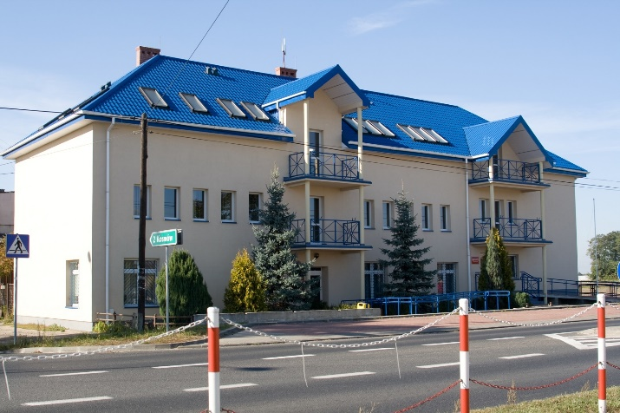 | 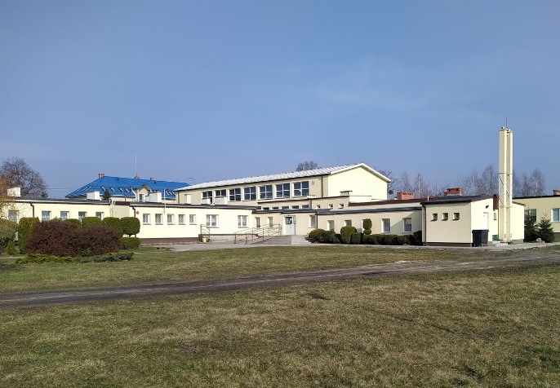
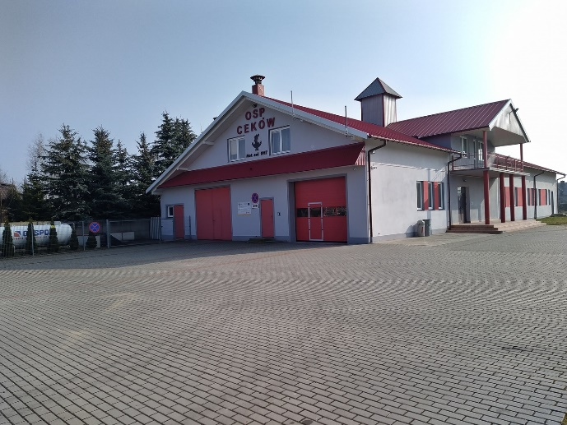 | 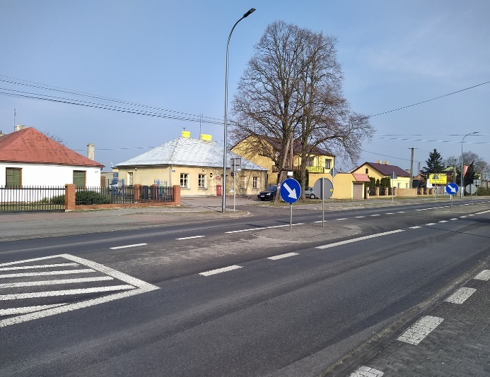
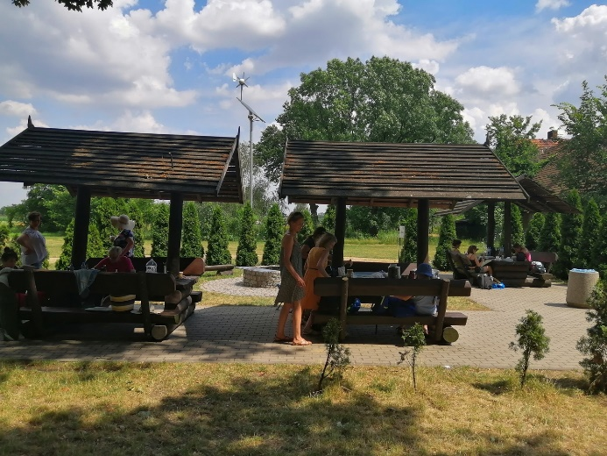 | 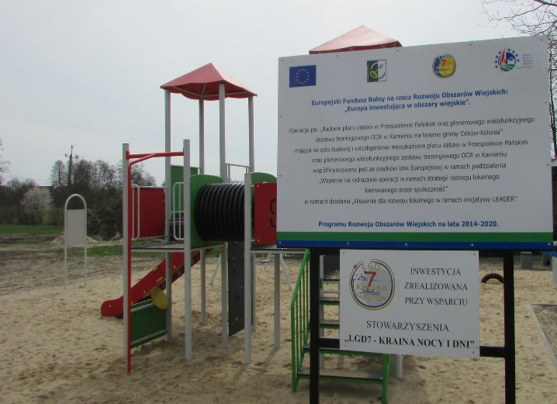

15. Analiza SWOT
Przeprowadzona diagnoza obszaru oraz wnioski z analizy badań ankietowych społeczności lokalnej pozwoliły na wskazanie silnych i słabych stron gminy Ceków-Kolonia a także szans i zagrożeń identyfikujących gminę.

Analiza SWOT – kapitał społeczny

MOCNE STRONY | - Potencjał społeczny: aktywność społeczna, inicjatywy lokalne;  - Kluby dziecięce i przedszkola;  - Edukacja na poziomie podstawowym;  - Bezpieczeństwo publiczne – zgodnie z danymi statystycznymi dot. przestępstw  i wykroczeń ich ilość od 2019 roku sukcesywnie spada;  - Stosunkowo niska stopa bezrobocia;  - Dostępność do świadczeń opieki społecznej;  - Działalność kulturalno-promocyjna: pokazy i rekonstrukcje historyczne promujące gminę.
SŁABE STRONY | - Migracje zarobkowe generowana brakiem zatrudnienia lub poszukiwaniem lepiej płatnej pracy;  - Ujemny przyrost naturalny – malejący prognozowany wskaźnik demograficzny na kolejne lata;  - Wzrastająca liczba osób starszych;  - Brak dostępu do specjalistycznej i kompleksowej opieki zdrowotnej;  - Brak miejsc przeznaczonych dla osób starszych i chorych (opieka, rehabilitacja);  - Potrzeba modernizacji i doposażenia obiektów infrastruktury społecznej i edukacyjnej.
SZANSE | - Napływ nowych mieszkańców;  - Zwiększenie zakresu dostępu do kompleksowej opieki zdrowotnej w oparciu o zatrudnienie lepiej doświadczonych lekarzy;  - Utworzenie nowych miejsc integracji społecznej;  - Utworzenie miejsc przeznaczonych dla osób starszych i chorych (opieka, rehabilitacja);  - Zwiększenie dostępu do świadczeń społecznych i programów pomocowych;  - Możliwość wsparcia w oparciu o finansowanie zewnętrzne.
ZAGROŻENIA | - Tendencja tzw. „starzenia się społeczeństwa”;  - Wzrastające potrzeby osób starszych i niesamodzielnych;  - Wzrastający problem alkoholizmu i narkomanii;  - Brak atrakcyjnych miejsc pracy;  - Zagrożenie bezrobociem i biedą;  - Ograniczona ilość środków na inwestycje.

Analiza SWOT – Infrastruktura i środowisko

MOCNE STRONY | - Bogactwo krajobrazowo-przyrodnicze: Na terenie gminy Ceków-Kolonia znajdują się obszary cenne przyrodniczo w tym obszary Natura 2000: Obszar Natura 2000 Dolina Swędrni, Obszar Chronionego Krajobrazu Dolina rzeki Swędrni koło Kalisza;  - Wysoki poziom zwodociągowania gminy;  - Stosunkowo niskie skażenie środowiska – względnie niskie zanieczyszczenie powietrza;  - Dobre położenie komunikacyjne i wysoka jakość większości dróg na terenie gminy;  - Dość wyskoki poziom kanalizacji gminy.
SŁABE STRONY | - Brak optymalnego poziomu skanalizowania gminy i lokalne braki infrastrukturalne w tym zakresie;  - Niezadowalający stan części infrastruktury drogowej i około drogowej warunkujący bezpieczeństwo ruchu;  - Niewystarczająca efektywność energetyczna budynków publicznych i mieszkalnych;  - Brak zadowalających rozwiązań w zakresie transportu publicznego;  - Potrzeba rewitalizacji obszarów i budynków o funkcji publicznej.
SZANSE | - Możliwość wsparcia w oparciu o finansowanie zewnętrzne;  - Rozbudowa ciągów pieszo-rowerowych;  - Zwiększenie oferty do transportu publicznego;  - Zwiększenie dostępu do infrastruktury technicznej – rozbudowa sieci kanalizacji sanitarnej na terenie gminy.  - Wykorzystanie nowoczesnych instalacji do przetwarzania odpadów;  - Podnoszenie świadomości ekologicznej społeczności lokalnej.
ZAGROŻENIA | - Wzrost ilości produkcji odpadów komunalnych i ich niewłaściwe gospodarowanie przez część właścicieli nieruchomości;  - Degradacja środowiska naturalnego;  - Wzmożone zmiany klimatyczne (wzrost temperatury, susze, ulewne deszcze);  - Ograniczona ilość środków na inwestycje.

Analiza SWOT – potencjał gospodarczy

MOCNE STRONY | - Wzrastająca ilość podmiotów gospodarczych;  - Potencjał turystyczny gminy;  - Potencjał rolniczy gminy;  - Aktywność społeczności lokalnej.
SŁABE STRONY | - Brak inwestorów zewnętrznych;  - Brak sieci nowoczesnych gospodarstw rolnych;  - Niewystarczające udogodnienia dla rozwoju przedsiębiorczości;  - Brak inkubatora przedsiębiorczości.
SZANSE | - Sprowadzenie do gminy dużego inwestora w branży rolno-spożywczej, przetwórczej stymulującego rozwój branży i zatrudnienia;  - Sprowadzenie do gminy dużego inwestora w branży przemysłu czasu wolnego (atrakcji turystycznych) stymulującego rozwój branży i zatrudnienia;  - Wspieranie innowacji i rozwój eksportu usług i produktów;  - Udogodnienia dla przedsiębiorców (w tym: ulgi, przygotowane tereny pod inwestycje);  - Stabilizacja geopolityczna na świecie (koniec wojny w Ukrainie);  - Powstanie nowych zakładów na terenie gminy i wzrost dynamiki inwestycji.
ZAGROŻENIA | - Kryzys ekonomiczno-gospodarczy i spowolnienie gospodarcze w kraju i na świecie;  - Wzrastająca inflacja;  - Malejąca opłacalność produkcji rolnej;  - Brak inwestora w branży rolno-spożywczej, przetwórczej;  - Brak lokalnych usług i produktów mogących promować gospodarczo gminę.

16. Podsumowanie
Tabela 29: Resume diagnozy obszaru

Kategoria | Cechy/uwarunkowania gminy Ceków-Kolonia
Położenie i przynależność administracyjna | Gmina Ceków-Kolonia to gmina wiejska o charakterze rolniczym leżąca w województwie wielkopolskim we wschodniej części powiatu kaliskiego, w dolinie rzeki Swędrni i Żabianki. Przez gminę przebiega przy droga wojewódzka nr 470.
Demografia | Gmina Ceków-Kolonia ma 4 731 mieszkańców, z czego 50,0% stanowią kobiety, a 50,0% mężczyźni. W latach 2002-2023 liczba mieszkańców wzrosła o 3,8%. Średni wiek mieszkańców wynosi 40,3 lat i jest porównywalny do średniego wieku mieszkańców województwa wielkopolskiego oraz nieznacznie mniejszy od średniego wieku mieszkańców całej Polski.  Populacja gminy Ceków-Kolonia sukcesywnie się zmniejsza. Zgodnie z opracowanymi przez Główny Urząd Statystyczny prognozami trend ten będzie się utrzymywał przez kolejne lata.
Kultura i edukacja | Na terenie gminy obecnie funkcjonują następujące placówki edukacyjne, dla których organem prowadzącym jest Gmina Ceków-Kolonia:  - Szkoła Podstawowa im. Adama Chodyńskiego w Cekowie-Kolonii;  - Szkoła Podstawowa im. Mieczysława Jałowieckiego w Kamieniu;  - Szkoła Podstawowa w Kosmowie;  - Szkoła Podstawowa w Morawinie;  - Publiczne Przedszkole w Cekowie-Kolonii.  W infrastrukturze edukacyjnej brakuje żłobków.
Pomoc społeczna i ochrona zdrowia | Zadania wynikające z ustawy o pomocy społecznej oraz inne zadania zlecone gminie i zadania własne gminy, w szczególności w ramach ustaw o: świadczeniach rodzinnych, świadczeniach zdrowotnych finansowanych ze środków publicznych, ochronie zdrowia psychicznego, Karcie Dużej Rodziny, wspieraniu rodziny i systemie pieczy zastępczej, przeciwdziałaniu przemocy w rodzinie, pomocy państwa w wychowaniu dzieci, pomocy osobom uprawnionym do alimentów na terenie gminy Ceków-Kolonia świadczy Gminny Ośrodek Pomocy Społecznej w Cekowie-Kolonii. Liczba osób w rodzinach objętych pomocą społeczną w gminie Ceków-Kolonia w latach 2019-2023 ulegała wahaniom, podobnie jak udział beneficjentów systemu pomocy społecznej w ogólnej liczbie ludności gminy. Liczba rodzin objętych pomocą społeczną w 2023 r. wynosiła 38, a głównymi przesłankami do udzielenia wsparcia było:  - ubóstwo,  - niepełnosprawność,  - długotrwała lub ciężka choroba.
Mieszkalnictwo | Zgodnie z danymi wewnętrznymi gminy całkowite zasoby mieszkaniowe w gminie Ceków-Kolonia (stan na dzień 31.12.2023 r.) to 1 381 nieruchomości. Na każdych 1000 mieszkańców przypada zatem 292 mieszkania. Jest to wartość znacznie mniejsza od wartości dla województwa wielkopolskiego oraz znacznie mniejsza od średniej dla całej Polski. 100% mieszkań zostało przeznaczonych na cele indywidualne. Przeciętna liczba pokoi w nowo oddanych mieszkaniach w gminie Ceków-Kolonia to 5,50 a przeciętna powierzchnia użytkowa nieruchomości to 80 m².
Gospodarka przestrzenna i granice ochrony konserwatorskiej | Gmina Ceków-Kolonia leży w województwie wielkopolskim we wschodniej części powiatu kaliskiego, w dolinie rzeki Swędrni i Żabianki. Jest najmniejszą gminą wiejską powiatu kaliskiego i zajmuje obszar 88,3 km², co stanowi 7,6% powierzchni powiatu kaliskiego. Analizowany obszar zlokalizowany jest przy drodze wojewódzkiej Kalisz-Turek o charakterze ważnego połączenia z drogą krajową nr 2 (Poznań – Warszawa).  Obszary leśne zajmują 24,04 km² powierzchni gminy. Ze względu na walory środowiskowe, m.in. dużą lesistość, różnorodne zbiorowiska roślin, torfowiska, bagna, część terenów gminy została objęta ochroną prawną i znajduje się w granicach Obszaru Chronionego Krajobrazu „Dolina rzeki Swędrni”. Użytki rolne stanowią tu ponad 63% powierzchni.  Na obszarze gminy Ceków-Kolonia znajdują się zabytkowe obiekty tj.: kościoły parafialne w Kosmowie, Przespolewie, kościół ewangelicki w Starych Prażuchach, kompleks pałacowy połączony z parkiem w Kamieniu, odrestaurowany budynek poczty w Cekowie.
Infrastruktura i środowisko | Sieć wodociągowa:  - długość czynnej sieci wodociągowej: 115,22 km (stan na 31.12.2024 r.),  - liczba podłączonych budynków mieszkalnych do sieci wodociągowej: 1 295 (stan na 31.12.2023 r.),  - % ludności gminnej korzystającej z sieci wodociągowej 99,7%,  - liczba ujęć wody: 3.  Sieć kanalizacyjna:  - długość czynnej sieci kanalizacyjnej 54,44 km,  - liczba budynków mieszkalnych podłączonych do sieci kanalizacyjnej: 723,  - % ludności gminnej korzystającej z sieci kanalizacyjnej: 60,37%,  Oczyszczalnie ścieków:  - liczba oczyszczalni ścieków: 2,  - liczba ludności obsługiwanej przez oczyszczalnie ścieków: 2856.  Drogi  długość dróg publicznych w gminie ogółem: 113,4 km,  w tym długość dróg gminnych: 62,3 km.  Gmina Ceków-Kolonia usytuowana jest w prowincji Niżu Środkowoeuropejskiego, podprowincji Nizin Środkowopolskich w makroregionie Nizina Południowowielkopolska na obszarze Wysoczyzny Kaliskiej z wyraźnie zaznaczoną w krajobrazie doliną Swędrni. Na terenie gminy Ceków-Kolonia znajdują się obszary cenne przyrodniczo w tym obszary Natura 2000:  - Obszar Natura 2000 Dolina Swędrni, kod: PLH300034,  - Obszar Chronionego Krajobrazu Dolina rzeki Swędrni koło Kalisza.
Gospodarka odpadami | Podmiotem odpowiedzialnym za organizację i funkcjonowanie systemu gospodarki odpadami jest Gmina Ceków-Kolonia. Podmiotami odbierającym odpady komunalne od właścicieli nieruchomości zamieszkałych z terenu Gminy Ceków-Kolonia są podmioty wybrane w trybie przetargu nieograniczonego na odbiór odpadów komunalnych z nieruchomości zamieszkałych na terenie gminy.  Na terenie Gminy Ceków-Kolonia nie ma możliwości przetwarzania odpadów komunalnych. W Gminie Ceków-Kolonia od 2020 roku działa Punkt Selektywnej Zbiórki Odpadów Komunalnych.  Ilość odpadów komunalnych odebranych od mieszkańców gminy Ceków-Kolonia + PSZOK w 2024 wyniosła 1465,26 Mg.
Gospodarka i rolnictwo | W gminie Ceków-Kolonia liczba podmiotów gospodarczych od 2019 r. sukcesywnie rośnie. W roku 2023 w rejestrze REGON zarejestrowanych było 514 podmiotów gospodarki narodowej, z czego 402 stanowiły osoby fizyczne prowadzące działalność gospodarczą. Wśród osób fizycznych prowadzących działalność gospodarczą w gminie Ceków-Kolonia najczęściej deklarowanymi rodzajami przeważającej działalności są:  - budownictwo,  - handel hurtowy i detaliczny; naprawa pojazdów samochodowych, włączając motocykle.  Gmina Ceków-Kolonia jest typową gminą wiejską z przewagą użytków rolnych. Struktura ww. przedstawia się następująco:  - grunty orne: 4267 ha,  - sady: 61 ha,  - łąki trwałe: 882 ha,  - pastwiska trwałe: 250 ha,  - grunty rolne zabudowane: 825 ha,  - grunty rolne pozostałe: 40 ha,  - nieużytki: 10 ha,  - lasy: 2484 ha.
Aktywność społeczna i bezrobocie | Na obszarze gminy Ceków-Kolonia na dzień 31.12.2023 r. zarejestrowane były 52 osoby bezrobotne (w tym 25 kobiet), co stanowiło 1,89 % w kontekście do liczebności grupy mieszkańców w wieku produkcyjnym.  W gminie Ceków-Kolonia działają 22 organizacje pozarządowe.
Bezpieczeństwo publiczne | Dane statystyczne dotyczące liczby przestępstw i wykroczeń wskazują, że liczba przestępstw sukcesywnie spada, wykroczenia natomiast od dwóch lat utrzymują się na porównywalnym poziomie.  Na terenie Gminy działa 6 jednostek OSP.
Finanse samorządowe | Zgodnie z danymi Ministerstwa Finansów dot. wskaźników dochodów podatkowych w przeliczeniu na jednego mieszkańca dla poszczególnych gmin (wskaźniki G), powiatów (wskaźniki P) i województw (wskaźniki W), stanowiących podstawę do wyliczenia rocznych kwot części wyrównawczej subwencji ogólnej i wpłat na 2024 r. odpowiednio dla gmin, powiatów i województw (wg zasad określonych w ustawie z dnia 13 listopada 2003 r. o dochodach jednostek samorządu terytorialnego - Dz.U. z 2022 r. poz. 2267, z późn. zm.) ww. wskaźnik dla gminy Ceków-Kolonia, w zakresie dochodów z tytułu udziału w podatku dochodowym od osób fizycznych i podatku dochodowym od osób prawnych - planowane dochody na 2024 r., w zakresie pozostałych dochodów podatkowych - wykonane dochody za 2022 r., wynosi 2 052,91 PLN.

Spis tabel
Tabela 1: Wykaz sołectw, wsi i przysiółków w gminie Ceków-Kolonia 4
Tabela 2: Liczba mieszkańców w poszczególnych miejscowościach gminy Ceków-Kolonia, źródło: dane wewnętrzne gminy stan na dzień 31.12.2024 r. 5
Tabela 3: Przyrost naturalny w gminie Ceków-Kolonia w latach 2019-2024, oprac. własne na podstawie oprac. na podstawie danych UG w Cekowie stan na dzień 31 grudnia każdego z analizowanych roczników. 9
Tabela 4: Ekonomiczne grupy wiekowe mieszkańców gminy Ceków-Kolonia, oprac. na podstawie danych UG w Cekowie-Kolonii stan na dzień 31.12.2023 r. 9
Tabela 5: Saldo migracyjne, oprac. na podstawie danych UG w Cekowie stan na dzień 31 grudnia każdego z analizowanych roczników. 10
Tabela 6: Placówki edukacyjne w gminie Ceków-Kolonia 11
Tabela 7: Beneficjenci pomocy społecznej w gminie Ceków-Kolonia w latach 2019-2024 14
Tabela 8: Liczba osób korzystających z pomocy społecznej z podziałem na kategorie udzielanej pomocy przez GOPS w latach 2019-2024 14
Tabela 9: Placówki opieki zdrowotnej w gminie Ceków-Kolonia 15
Tabela 10: Liczba mieszkań na terenie gminy 15
Tabela 11: Infrastruktura techniczna na obszarze gminy Ceków-Kolonia 16
Tabela 12: Podział na rodzaje usług i zasięgów. 17
Tabela 13: Liczbowy i procentowy udział zasięgów oraz liczba punktów adresowych na terenie gminy w zależności od przepustowości. 17
Tabela 14: Liczba zasięgów z podziałem na medium. 18
Tabela 15: Charakterystyka JCWP zlokalizowanych na terenie gminy Ceków-Kolonia, źródło: Aktualizacja planu gospodarowania wodami na obszarze dorzecza Odry, http://karty.apgw.gov.pl:4200/informacje 20
Tabela 17: Liczba podmiotów gospodarczych na terenie gminy Ceków-Kolonia w latach 2019-2024 według rejestru regon, źródło: GUS BDL 26
Tabela 18: Podmioty gospodarcze według klas wielkości na terenie gminy Ceków-Kolonia w latach 2020-2024, źródło GUS BDL 26
Tabela 19: Podmioty gospodarcze według rodzajów działalności na terenie gminy Ceków-Kolonia w latach 2020-2024, źródło GUS BDL 26
Tabela 20: Osoby fizyczne prowadzące działalność gospodarczą wg kodów PKD, źródło: GUS BDL 27
Tabela 21: Struktura użytków rolnych w gminie Ceków-Kolonia 28
Tabela 22: Liczba i powierzchnia gospodarstw rolnych w gminie Ceków-Kolonia 29
Tabela 23: Wielkość użytków rolnych w poszczególnych sołectwach 30
Tabela 24: Struktura bezrobocia na terenie gminy Ceków-Kolonia stan na dzień 31.12.2023 r., na podstawie danych z Powiatowego Urzędu Pracy w Kaliszu 31
Tabela 25: Wykaz organizacji pozarządowych na terenie gminy Ceków-Kolonia 32
Tabela 26: Liczba interwencji policyjnych na terenie gminy Ceków-Kolonia w latach 2019-2023 33
Tabela 27: Liczba interwencji OSP na terenie gminy Ceków-Kolonia w latach 2019-2024 33
Tabela 28: Wyniki najlepiej i najgorzej ocenianych obszarów życia/działalności w gminie Ceków-Kolonia 36
Tabela 29: Resume diagnozy obszaru 41

Spis ilustracji
Ilustracja 1: Gmina Ceków-Kolonia – lokalizacja, oprac. własne na podstawie map dostępnych w Internecie 3
Ilustracja 2: Średni wiek mieszkańca w ujęciu porównawczym kraj-województwo-gmina 5
Ilustracja 3: Liczba mieszkańców w poszczególnych miejscowościach gminy Ceków-Kolonia, źródło: dane wewnętrzne gminy stan na dzień 31.12.2024 r. 6
Ilustracja 4: Populacja w gminie Ceków-Kolonia w latach 2013-2023, oprac. własne na podstawie danych statystycznych GUS BDL, dane obejmują stan nadzień 30.06.2023 r. 7
Ilustracja 5: Prognoza ludności dla gminy Ceków-Kolonia na lata 2024-2040, oprac. własne na podstawie Prognozy ludności dla gmin na lata 2023-2040, Gminy ludność. Tablica: Gminy ludność. Tablica zbiorcza w formacie xlsx, oprac. Główny Urząd Statystyczny, źródło: https://stat.gov.pl/obszary-tematyczne/ludnosc/prognoza-ludnosci/prognoza-ludnosci-na-lata-2023-2060,11,1.html 8
Ilustracja 6: Krzywa przyrostu naturalnego w gminie Ceków-Kolonia, oprac. na podstawie danych UG w Cekowie-Kolonii stan na dzień 31 grudnia każdego z analizowanych roczników. 9
Ilustracja 7: Grupy ekonomiczne mieszkańców w ujęciu procentowym, oprac. na podstawie danych UG w Cekowie stan na dzień 31.12.2023 r. 10
Ilustracja 8: Migracje ludności w latach 2019-2024, oprac. własne na podstawie danych statystycznych UG Ceków-Kolonia 11
Ilustracja 9: Liczba uczniów w gminie Ceków-Kolonia 12
Ilustracja 10: Mapa lokalizacji placówek edukacyjnych publicznych na terenie gminy Ceków-Kolonia, oprac. własne na podstawie map dostępnych w Internecie 13
Ilustracja 11: Strefa wielkopolska wraz z podziałem administracyjnym, źródło: „Roczna ocena jakości powietrza w województwie wielkopolskim. Raport wojewódzki za rok 2023”, https://powietrze.gios.gov.pl/pjp/rwms/publications/card/2016 22
Ilustracja 12: źródło: Lokalizacja obszarów cennych przyrodniczo na terenie gminy Ceków-Kolonia, https://geoserwis.gdos.gov.pl/mapy/ 24
Ilustracja 13: Łączna ilość odpadów komunalnych odebranych w latach 2020-2023 - analiza porównawcza 25
Ilustracja 14: Informacja o poszczególnych rodzajach odpadów komunalnych zebranych w PSZOK-u 25
Ilustracja 15: Podmioty gospodarki narodowej w gminie Ceków-Kolonia w latach 2019-2024, oprac. na podstawie danych statystycznych GUS BDL 27
Ilustracja 16: Ujęcie % struktury użytków rolnych w gminie Ceków-Kolonia 29
Ilustracja 17: Ujęcie % liczby gospodarstw rolnych w gminie Ceków-Kolonia według ich powierzchni 30
Ilustracja 18: Liczba zarejestrowanych osób bezrobotnych w latach 2019-2024 na obszarze gminy Ceków-Kolonia 31
Ilustracja 19: Finanse samorządowe gminy Ceków-Kolonia, źródło: Główny Urząd Statystyczny Bank Danych Lokalnych, https://bdl.stat.gov.pl/bdl 34
Ilustracja 20: Priorytety rozwojowe wskazane przez ankietowanych 38
Ilustracja 21: Ceków w obiektywie, źródło: https://cekow.pl/galeria/ 39

Dane demograficzne przedstawiono na podstawie danych statystycznych GUS BDL oraz danych wewnętrznych pozyskanych UG Ceków-Kolonia
Dane właściwe dla gminy Ceków-Kolonia, pochodzą z II kwartału 2024 r., źródło: https://www.gov.pl/web/cyfryzacja/polska-w-zasiegu--pierwszy-raport-z-danymi-z-internetgovpl
Dane podane za: POLSKA W ZASIĘGU STACJONARNEGO DOSTĘPU DO I NTERNETU. Raport wielkopolskie II kwartał 2024, https://www.gov.pl/web/cyfryzacja/polska-w-zasiegu--pierwszy-raport-z-danymi-z-internetgovpl
Ibidem
Dane podane za: POLSKA W ZASIĘGU STACJONARNEGO DOSTĘPU DO I NTERNETU. Raport wielkopolskie II kwartał 2024, https://www.gov.pl/web/cyfryzacja/polska-w-zasiegu--pierwszy-raport-z-danymi-z-internetgovpl
Wizualizację graficzną – mapy JCW przedstawiono w Załączniku nr 2 „Planowanie w gospodarowaniu wodami”
Źródło: https://wody.isok.gov.pl/imap_kzgw/?gpmap=gpPPSS, wizualizację graficzną – mapy JCW przedstawiono w Załączniku nr 2 „Planowanie w gospodarowaniu wodami”
Ibidem
Dane pochodzą z dokumentu pn.: ROCZNA ANALIZA STANU GOSPODARKI ODPADAMI KOMUNALNYMI NA TERENIE GMINY CEKÓW-KOLONIA za lata 2020-2024, stan na dzień 31 grudnia dla każdego z analizowanych roczników, https://bip.cekow.pl/analiza-stanu-gospodarki-odpadami-komunalnymi.html
Dane pochodzą z rocznych analiz stanu gospodarki odpadami na terenie gminy Ceków-Kolonia z lat 2020-2024, stan na dzień 31 grudnia dla każdego z analizowanych roczników, https://bip.cekow.pl/analiza-stanu-gospodarki-odpadami-komunalnymi.html
Źródło: http://aplikacja.ceidg.gov.pl/ceidg/ceidg.public.ui/search.aspx
Komisariat Policji w Koźminku nie prowadzi statystyki wykroczeń z podziałem na obszar działania. Dane przedstawione w wierszu wykroczenia obejmują obszar 4 gmin (Ceków-Kolonia, Szczytniki, Lisków, Koźminek)
Wskaźniki dochodów podatkowych gmin, powiatów i województw na 2024 r. - Ministerstwo Finansów - Portal Gov.pl (www.gov.pl)

